**项目编号：SHM CGAK (2023)第82号**

**汉阴县医共体医院电子票据管理平台建设项目**

**竞争性磋商文件**



**采购单位：汉阴县人民医院**

**代理机构：陕西华茂建设监理咨询有限公司**

**编制日期：2023年09月**

温馨提示

本项目采用电子化投标及远程不见面开标方式。供应商须使用数字认证证书（CA 锁）对电子响应文件进行签章、加密、递交及开标时解密等相关招投标事宜。开标前，供应商需登录网络开标大厅。开标时，按照工作人员要求进行远程解密，如因供应商自身原因造成无法在规定时间内解密响应文件的，按无效投标对待。

制作电子响应文件。供应商须在“全国公共资源交易中心平台（陕西省）

（<http://www.sxggzyjy.cn/>） ”的“服务指南 ”栏目“下载专区 ”中，免费下载“陕西省公共资源交易平台政府采购电子标书制作工具 ”，并升级至最新版本，使用该客户端制作电子响应文件，制作扩展名为“.SXSTF ”的电子响应文件。

递交电子响应文件。登录全国公共资源交易中心平台（陕西省·安康市）

（<http://ak.sxggzyjy.cn/>），选择“ 电子交易平台— 陕西政府采购交易系统—企业端 ”进行登录，登录后选择“交易乙方 ”身份进入，进入菜单“采购业务—我的项目—项目流程—上传响应文件 ”，上传加密的电子响应文件。上传成功后，电子化平台将予以记录。

为了保证远程不见面开标顺利进行，供应商需使用配备音响和拾音设备的电脑提前一个小时登录网络开标大厅（陕西省安康市）自行调试（“不见面开标大厅 ”登录网址：

http://<219.145.206.209>/BidOpeningHall/bidopeninghallaction/hall/login 。并按照工作人员要求进行响应文件解密，远程观看开标直播。及时加入网络开标大厅公布的腾讯 QQ 号，以便澄清等情况处理。如遇困难，请拨打系统平台技术支持电话：4009980000

评审过程中，磋商小组要求供应商提交多轮（最后）磋商报价时，供应商须登录全国公共资源交易平台（陕西省·安康市）在交易系统中提交多轮（最后）报价，并用数字认证证书（CA 锁）签章。

投标供应商需安装新点播放器，以便观看远程不见面开标直播画面（播放器下载链接为：

[https://download.bqpoint.com/download/downloadprodetail.html?SourceFr](https://download.bqpoint.com/download/downloadprodetail.html?SourceFrom=Down&SoftGuid=55aa4e06-c384-4005-bcb9-48932d410fd4) om=Down&SoftGuid=55aa4e06-c384-4005-bcb9-48932d410fd4

相关操作培训请关注（陕西省公共资源交易中心）通知公告栏目，相关操作流程详见全国公共资源交易平台（陕西省·安康市）网站【首页.服务指南.下载专区】中的《安康市公共资源交易不见面开标大厅投标人操作手册（政府采购、新点工程)》。

目 录

第一章 竞争性磋商公告

第二章 供应商须知

第三章 合同主要条款

第四章 竞争性磋商内容及技术要求

第五章 评审方法

第六章 竞争性磋商响应文件格式

第一章 竞争性磋商公告

|  |
| --- |
| 项目概况  汉阴县医共体医院电子票据管理平台建设项目的潜在供应商应在全国公共资源交易平台（陕西省·安康市）网站〖首页〉电子交易平台〉陕西政府采购交易系统〗获取采购文件，并于 2023 年 09 月 20 日 09 点 00 分（北京时间）前递交磋商响应文件。 |

一、项目基本情况

项目编号：SHM CGAK (2023)第82号

项目名称：汉阴县医共体医院电子票据管理平台建设项目

采购方式：竞争性磋商

预算金额：741，000.00元

采购需求：

合同包 1(汉阴县医共体医院电子票据管理平台建设项目):

合同包预算金额：741，000.00元

合同包最高限价：741，000.00元

|  |  |  |  |  |  |  |
| --- | --- | --- | --- | --- | --- | --- |
| 品目 号 | 品目名称 | 采购标的 | 数量 （单位） | 技术规格、参 数及要求 | 品目预算  (元) | 最高限价 (元) |
| 1-1 | 行业应用软 件开发服务 | 电子票据  管理平台 | 1(项) | 详见采购文 件 | 741000.00 | 741000.00 |

本合同包不接受联合体投标

合同履行期限： 自合同签订之日起 30 日历天内完成系统上线运行

二、 申请人的资格要求

1.满足《中华人民共和国政府采购法》第二十二条规定

2.落实政府采购政策需满足的资格要求：

合同包 1(汉阴县医共体医院电子票据管理平台建设项目)落实政府采购政策需满足的资格要求如下:

（1）《财政部 国家发展改革委关于印发〈节能产品政府采购实施意见〉的通知》

（财库〔2004〕185 号）；

（2）《国务院办公厅关于建立政府强制采购节能产品制度的通知》（国办发〔2007〕

51 号）；

（3）《财政部环保总局关于环境标志产品政府采购实施的意见》（财库〔2006〕90

号）；

（4）《财政部 司法部关于政府采购支持监狱企业发展有关问题的通知》（财库〔2014〕

68 号）；

（5）《三部门联合发布关于促进残疾人就业政府采购政策的通知》（财库〔2017〕

141 号）；

（6）《财政部 发展改革委 生态环境部 市场监管总局关于调整优化节能产品、环

境标志产品政府采购执行机制的通知》（财库〔2019〕9 号）；

（7）《财政部 国务院扶贫办关于运用政府采购政策支持脱贫攻坚的通知》（财库

〔2019〕27 号）；

（8）《政府采购促进中小企业发展管理办法》（财库〔2020〕46 号）；

（9）陕西省财政厅关于印发《陕西省中小企业政府采购信用融资办法》（陕财办采

〔2018〕23 号） ；

（10）《陕西省财政厅关于加快推进我省中小企业政府采购信用融资工作的通知》

（陕财办采〔2020〕15 号）。

3.本项目的特定资格要求：

合同包 1(汉阴县医共体医院电子票据管理平台建设项目)特定资格要求如下:

（1）法定代表人或单位负责人授权书及被授权人身份证（法定代表人或单位负责人

直接参加磋商，须提供法定代表人或单位负责人身份证明及身份证）

（2）供应商不得为“信用中国 ”网站（www.creditchina.gov.cn）中列入失信被执

行人和重大税收违法案件当事人名单的供应商，不得为中国政府采购网

（www.ccgp.gov.cn）政府采购严重违法失信行为记录名单中被财政部门禁止参加政府

采购活动的供应商；

三、 获取采购文件

时间：2023 年 09 月 07日 至 2023 年 09 月 13 日，每天上午 09:00:00 至 12:00:00 ，

下午 14:00:00 至 18:00:00 （北京时间）

地点：全国公共资源交易平台（陕西省·安康市）网站〖首页〉电子交易平台〉陕

西政府采购交易系统〗

方式：在线获取

售价：0 元

四、响应文件提交

截止时间：2023 年 09 月 20 日 09 时 00 分 00 秒（北京时间）

地点：全国公共资源交易平台（陕西省·安康市）网站〖首页〉电子交易平台〉陕

西政府采购交易系统〗，在线提交。

五、开启

时间：2023 年 09 月 20 日 09 时 00 分 00 秒（北京时间）

地点：安康市公共资源交易中心 407 开标室（不见面开标）

六、公告期限

自本公告发布之日起 3 个工作日。

七、其他补充事宜

1.请潜在供应商务必按照《陕西省财政厅关于政府采购供应商注册登记有关事项的通知》要求，通过陕西省政府采购网（http：//www.ccgp-shaanxi.gov.cn/）进行陕西政府采购统一身份认证注册登记。

2.本公告同时在陕西省政府采购网、安康市公共资源交易平台发布。

3.本项目采用全流程电子化采购方式，实行不见面开标，请供应商在安康市公共资源交易平台下载相关操作手册，了解具体操作程序和方法以及软硬件运行环境，也可向国泰新点软件股份有限公司咨询（技术支持，联系电话：400-998-0000/400-928-0095；

驻场技术人员：029-86510166/86510167 转 80310）。

（1）预览招标文件

社会公众和想了解招标项目情况的供应商，可打开安康市公共资源交易平台网站预览招标文件。即〖首页·〉交易大厅·〉政府采购〗栏目，下载和阅读本项目招标文件的预览版本（WORD\PDF 格式）。电子交易平台同时提供 WORD\PDF 格式（仅用于预览）和 SXSZF 格式（用于制作电子磋商响应文件）两个版本，文件内容一致。

（2）注册、CA 认证和企业信息绑定

供应商初次登录安康市公共资源交易平台的，应事先完成诚信入库登记、CA 认证和 企业信息绑定。详见安康市公共资源交易平台〖首页·〉服务指南·〉下载专区〗中的

《政府采购操作手册-投标单位》。

（3）获取电子招标文件

①在安康市公共资源交易平台（网址：[http://ak.sxggzyjy.cn/](http://sxggzyjy.xa.gov.cn/)），〖首页·〉电子交易平台〗登录后，首先在〖招标公告/出让公告〗模块中预览全部可供参与的项目，然后选择有意向的项目点击〖我要投标〗，完善相关投标信息。投标人须在竞争性磋商文件发售时间内携带网上投标回执单、法人授权书及营业执照（复印件加盖公章）发送至1085436414@qq.com邮箱。电子竞争性磋商文件获取截止时间为 2023 年 09 月 13 日 18 时 00 分，未在发售时间内下载竞争性磋商文件将导致投标被拒绝。

（4）编制电子磋商响应文件

制作电子磋商响应文件（*.SXSTF）需要使用专用制作工具。软件下载及操作说明详 见安康市公共资源交易平台〖首页·〉服务指南·〉下载专区〗中的《陕西省公共资源

交易投标文件制作操作手册》。供应商电子磋商响应文件需要加密并加盖电子签章。

提交磋商响应文件截止时间前，供应商应随时留意《陕西省政府采购网》、《安康 市公共资源交易平台》上可能发布的变更公告。若变更公告中明确注明本项目提供有变 更文件的，供应商应登录企业端后，从〖项目流程·〉项目管理·〉答疑文件下载〗获 取更新后的电子招标文件（*.SXSCF），使用旧版电子招标文件制作的电子磋商响应文

件（*.SXSTF），系统将拒绝接收。

（5）提交电子磋商响应文件

本项目采用线上投标方式，不接受供应商递交的纸质磋商响应文件。供应商应于投标截止时间前，将电子磋商响应文件成功提交（上传）到安康市公共资源交易平台，上传电子磋商响应文件过程中请保持与互联网的连接畅通，对于逾期提交（上传）的，系统将不予接受。供应商在安康市公共资源交易平台〖首页·〉电子交易平台〗登录，登录后切换到〖我的项目〗模块，依次点选〖项目流程·〉项目管理·〉上传响应文件〗上传加密后的电子磋商响应文件（*.SXSTF）。

（6）电子开标形式

本项目采用“不见面开标 ”形式，供应商持 CA 锁远程在线解密电子磋商响应文件。 操作说明详见平台〖首页·〉服务指南·〉下载专区〗中的《安康市公共资源交易不见

面开标大厅供应商操作手册（政府采购、新点工程）》。

（7）办理 CA 认证

电子交易平台现已接入陕西 CA、深圳 CA、西部 CA、北京 CA 四家数字证书公司,各 供应商在交易过程中登录系统、加密/解密磋商响应文件、文件签章等均可使用上述四

家 CA 公司签发的数字证书。办理须知见:<http://www.sxggzyjy.cn/fwzn/004003/20220701/6972feo2-f996-4928-951e-545d>

ab02e53c.htm1

八、凡对本次采购提出询问，请按以下方式联系。

1.采购人信息

名称：汉阴县人民医院

地址：汉阴县北城街45号

联系方式：15691578839

2.采购代理机构信息

名称：陕西华茂建设监理咨询有限公司

地址：安康市汉滨区兴科明珠小区西门 35 幢 6 楼 601 室

联系方式：18292539108

3.项目联系方式

项目联系人：王工

电话：18292539108

第二章 供应商须知

供应商须知前附表

本表是对供应商须知的具体补充和修改，如有矛盾，应以本资料表为准。

|  |  |  |
| --- | --- | --- |
| 条款  号 | 条款内容提示 | 编 列 内 容 |
| 1 | 采购项目 | 汉阴县医共体医院电子票据管理平台建设项目 |
| 采购预算 | 741，000.00 元 |
| 项目性质 | 各单位（汉阴县人民医院、汉阴县中医院、汉阴县妇幼保健院）自筹资金 |
| 公告媒体 | 招标公告、变更公告、 中标公告、废标公告、终止公告由以下  媒介同时发布：  （1）陕西省政府采购网，仅提供采购项目公告，官网地址：  <http://ccgp-shaanxi.gov.cn/>  （2）安康市公共资源交易平台，提供采购项目公告和招标文件  下载，官网地址：http://ak.sxggzy jy.cn/ |
| 2 | 采购人 | 名 称：汉阴县人民医院  地 址：汉阴县北城街45号  联系人：王先生  电 话：15691578839 |
| 3 | 采购代理机构 | 名 称：陕西华茂建设监理咨询有限公司  地 址：安康市汉滨区兴科明珠小区西门 35 幢 6 楼 601 室  联系人：王工  电 话：18292539108 |
| 4 | 是否允许递交备  选磋商方案 | ◻允许  不允许 |

|  |  |  |
| --- | --- | --- |
| 条款  号 | 条款内容提示 | 编 列 内 容 |
| 5 | 磋商  报价 | 磋商报价是供应商为完成本次磋商所要求的货物、服务且验收合格的所有费用，包括但不限于产品(设备)费、材料、安装调试费、运杂费（含保险）、仓储保管费、技术培训费、检测费、劳务、风险、利润、规费、税金、验收、招标代理服务费、政策性文件规定的各项应有费用等其他一切相关费用。供应商所报的价格应考虑到可能发生的所有与完成本次磋商相关货物、服务及履行合同义务有关的一切费用，任何有选择的报价将不予接受，按无效磋商处理。 |
| 6 | 资格证明文件 | 1、基本资格条件：供应商应符合《中华人民共和国政府采购法》第二十二条第一款规定，并按照《政府采购法实施条例》第十七条规定提供下列材料：  1）供应商是法人或其他组织的应提供营业执照等证明文  件，供应商是自然人的应提供有效的自然人身份证明；  2）财务状况报告：提供 2021 或 2022 年度经审计的财务审计报告（包括审计报告、资产负债表、利润表、现金流量表、所有者权益变动表及其附注），或开标前三个月内银行出具的资信证明。（以上二种形式的资料提供任何一种即可）；  3）税收缴纳证明：提供供应商 2023 年 1 月至今已缴纳任意一个月完税凭证或税务机关开具的完税证明（任意税种）；  依法免税的应提供相关文件证明；  4）社会保障资金缴纳证明：提供供应商 2023 年 1 月至今已缴存的任意一个月的社会保障资金缴存单据或社保机构开具的社会保险参保缴费情况证明；依法不需要缴纳社会保障资金的应提供相关文件证明；  5）提供供应商具备履行合同所必需的设备和专业技术能力  的声明；  6）供应商参加本次磋商前 3 年内，在经营活动中没有重大 |

|  |  |  |
| --- | --- | --- |
| 条款  号 | 条款内容提示 | 编 列 内 容 |
|  |  | 违法记录的书面声明。  2、特定资格条件：  （1）法定代表人或单位负责人授权书及被授权人身份证（法定代表人或单位负责人直接参加磋商，须提供法定代表人或单位负责人身份证明及身份证）；  （2）供 应 商 不 得 为 “ 信 用 中 国 ” 网站 （www.creditchina.gov.cn） 中列入失信被执行人和重大税收 违法案件当事人名单的供应商 ， 不得为中国政府采购网 （www.ccgp.gov.cn）政府采购严重违法失信行为记录名单中被财政部门禁止参加政府采购活动的供应商； |
| 7 | 磋商保证金 | 本项目不要求提交磋商保证金 |
| 8 | 磋商有效期 | 磋商响应文件的递交截止之日起 90 天 |
| 9 | 施工期 | 自合同签订之日起30 日历天内完成施工，项目初验合格系统上线运行 |
| 10 | 质保期 | 硬件质保三年，软件质保一年（按项目终验时间为质保起始时间） |
| 11 | 联合体磋商 | 不接受 |
| 12 | 采购进口产品 | 否 |
| 13 | 转包 | 本采购项目（包）不得转包 |
| 14 | 磋商响应文件份  数 | 供应商在提交磋商响应文件时无需提供纸质响应文件，在中标  后是否要求提供：  ☑ 需要，中标人在领取中标通知书时提供一套正本二套副本纸  质响应文件，应通过专用制作软件直接打印，确保与电子磋商  响应文件保持一致，不允许修改和补充  □ 不需要。 |

|  |  |  |
| --- | --- | --- |
| 条款  号 | 条款内容提示 | 编 列 内 容 |
| 15 | 截止递交磋商响  应文件的时间和  地点 | 时间：2023 年 09 月 20 日 09 时 00 分  地址：全国公共资源交易平台（陕西省·安康市）网站〖首页〉  电子交易平台〉陕西政府采购交易系统〗，在线提交。 |
| 16 | 磋商时间及地点 | 磋商时间：2023 年 09月 20 日 09 时 00 分  磋商地点：安康市公共资源交易中心 407 开标室（不见面开标）。 |
| 17 | 评审方法 | 综合评分法（详见第五章） |
| 18 | 招标代理服务费 | 1.中标供应商在领取《中标通知书》之前，应向招标代理机构  缴纳招标代理服务费。  2.招标代理服务费参照《汉阴县财政局关于印发<汉阴县工程造价咨询等服务类收费项目评审最高限价及简化政府采购程序>的通知》（汉财字〔2018〕99号）文件收取。  3.招标代理服务费，可以采取现金、支票、银行汇票、电汇、  银等方式缴纳。不得用磋商保证金冲抵。 |
| 19 | 履约  担保 | ☑不要求提供  □要求提供，金额为本采购项目履约保证金为合同金额的 10%，  提交方式为：转账、电汇、担保机构保函。 |
| 20 | 踏勘  现场 | □不踏勘  🗹自行踏勘 |
| 21 | 一致性 | 供应商须知前附表和供应商须知不一致的地方，以供应商须知  前附表为准。 |
| 22 | 是否预留份额专  门面向中小企业  采购 | 否 |

|  |  |  |
| --- | --- | --- |
| 条款  号 | 条款内容提示 | 编 列 内 容 |
| 23 | 项目性质 | ☑非专门面向中小企业采购  对符合《政府采购促进中小企业发展管理办法》(财库{2020}46号)规定的小微企业(监狱企业视同小型、微型企业)的报价给予10％（10%-20%）的扣除,用扣除后的价格参加评审。  根据《政府采购促进中小企业发展暂行办法》，供应商提供的《中小企业声明函》（附件二）。其划型标准严格按照国家工信部、国家统计局、国家发改委、财政部出台的《中小企业划型标准规定》（工信部联企业[2011]300 号）执行。供应商提供的《中小企业声明函》资料必须真实，否则，按照有关规定予以处理。  □专门面向中小企业采购  仅允许中小企业或小型、微型企业参与投标。  支持监狱企业：监狱企业属于小型、微型企业。 |
| 24 | 知识产权 | 构成本磋商文件各个组成部分的文件，未经采购人书面同意，投标人不得擅自复印和用于非本招标项目所需的其他目的。采购人全部或者部分使用未成交单位响应文件中的技术成果或技术方案时，需征得其书面同意，并不得擅自复印或提供给第三人。  成交单位须保障采购人在使用文件或其任何一部分时不受到第  三方关于侵犯专利权、商标权或工业设计权等知识产权的指控。如果任何第三方提出侵权指控与采购人无关，成交单位须与第三方交涉并承担可能发生的责任与一切费用。如采购人因此而遭致损失的，成交单位应赔偿该损失。 |
| 25 | 答疑 | 如有疑问，投标人需书面提出，经采购人收集问题后，统一答  疑。 |

一.总 则

1.资金来源

本次竞争性磋商所签合同使用各单位（汉阴县人民医院、汉阴县中医院、汉阴县妇幼保健院）自筹资金支付。

2.名词解释

（1）采购人：汉阴县人民医院（汉阴县人民医院、汉阴县中医院、汉阴县妇幼保健院联合采购）

（2）采购代理机构：陕西华茂建设监理咨询有限公司

（3）监督机构：汉阴县政府采购管理股

（4）供应商：是指响应和符合竞争性磋商文件规定资格条件且参与竞争性磋商的法人其他组织或者自然人。

（5）产品是指本竞争性磋商文件中第四章所述所有产品。

（6）服务是指供应商为满足竞争性磋商文件要求而提供的服务。

（7）节能产品或者环保产品是指依据国家确定的认证机构出具的处于有效期之内的具有节能产品、环境标志产品认证证书的产品。

（8）进口产品是指通过中国海关报关验放进入中国境内且产自关境外的产品 ，详见《关于政府采购进口产品管理有关问题的通知》 (财库[2007]119 号)。

（9）中小企业是指符合《工业和信息化部、国家统计局、国家发展和改革委员会、财政部关于印发中小企业划型标准规定的通知》（工信部联企业[2011]300 号）规定的对中小企业的划分标准的企业。

（10）监狱企业是指由司法部认定的为罪犯、戒毒人员提供生产项目和劳动对象，且全部产权属于司法部监狱管理局、戒毒管理局、直属煤矿管理局，各省、 自治区、直辖市监狱管理局、戒毒管理局，各地（设区的 市）监狱、强制隔离戒毒所、戒毒康复所，以及新疆生产建设兵团监狱管理局、戒毒管理局的企业。

（11）残疾人福利性单位是指符合《三部门联合发布关于促进残疾人就业政府采购政策的通知》财库〔2017〕141 号规定的对残疾人福利性单位划分标准的单位。

3.合格的供应商

（1）基本资格条件：供应商应符合《中华人民共和国政府采购法》第二十二条第一款规定，并按照《政府采购法实施条例》第十七条规定提供下列材料：

1）供应商是法人或其他组织的应提供营业执照等证明文件，供应商是自然人的应提供有效的自然人身份证明；

2）财务状况报告：提供 2021 或 2022 年度经审计的财务审计报告（包括审计报告、资产负债表、利润表、现金流量表、所有者权益变动表及其 附注），或开标前三个月内银行出具的资信证明。（以上二种形式的资料提供任何一种即可）；

3）税收缴纳证明：提供供应商 2023 年 1 月至今已缴纳任意一个月完税凭证或税务机关开具的完税证明（任意税种）；依法免税的应提供相关文件证明；

4）社会保障资金缴纳证明：提供供应商 2023 年 1 月至今已缴存的任意一个月的社会保障资金缴存单据或社保机构开具的社会保险参保缴费情况证明；依法不需要缴纳社会保障资金的应提供相关文件证明；

5）提供供应商具备履行合同所必需的设备和专业技术能力的声明；

6）供应商参加本次磋商前 3 年内，在经营活动中没有重大违法记录的书面声明。

（2）特定资格条件：

①法定代表人或单位负责人授权书及被授权人身份证（法定代表人或单位负责人直接参加磋商，须提供法定代表人或单位负责人身份证明及身份证）；

②供应商不得为“信用中国 ”网站（www.creditchina.gov.cn） 中列入失信被执行人和重大税收违法案件当事人名单的供应商，不得为中国政府采购网（www.ccgp.gov.cn）政府采购严重违法失信行为记录名单中被财政部门禁止参加政府采购活动的供应商；

③单位负责人为同一人或者存在直接控股、管理关系的不同供应商，不得参加同一合同项下的政府采购活动。

除单一来源采购项目外，为采购项目提供整体设计、规范编制或者项目管理、监理、检测等服务的供应商，不得再参加该采购项目的其他采购活动，否则均为无效磋商。

④联合体磋商

本项目不接受联合体磋商。

⑤磋商费用自理。不论磋商的结果如何，供应商均应自行承担所有与参加磋商有关的费用。

4.合格的服务

（1）供应商提供的所有服务，必须符合国家有关标准要求，并满足竞争性磋商文件规定的规格、参数、质量、价格、有效期、售后服务及供应商须承担的运输、安装、技术支持、培训和竞争性磋商文件规定的其它伴随服务等要求。

（2）采购人有权拒绝接受任何不合格的服务，由此产生的费用及相关后果均由供应商自行承担。

5.竞争性磋商响应文件内容的真实性和磋商内容的实质性要求

供应商应保证其磋商响应文件中所提供的所有有关磋商的资料、信息是真实的、并且来源于合法的渠道。因磋商响应文件中所提供的有关磋商的资料、信息不真实、或者其来源不合法而导致的所有法律责任， 由供应商自行承担。

二.竞争性磋商文件

1.竞争性磋商文件构成

（1）竞争性磋商文件规定了要求提供的产品和服务，磋商程序和合同条件在竞争性磋商文件中均有说明。竞争性磋商文件共六章，内容如下：

第一章 竞争性磋商公告

第二章 供应商须知

第三章 合同主要条款

第四章 竞争性磋商内容及技术要求

第五章 评审方法

第六章 竞争性磋商响应文件格式

（2）供应商应认真阅读竞争性磋商文件中所有的事项、格式、条款和规范等要求。如果供应商没有按照竞争性磋商文件要求提交全部资料，或者竞争性磋商响应文件没有对竞争性磋商文件在各方面都做出实质性响应，由此带来不利于供应商的磋商结果，其风险由供应商承担。

（3）本竞争性磋商文件的解释权归陕西华茂建设监理咨询有限公司，如发现竞争性磋商响应文件内容与现行法律法规不相符的情况，以现行法律法规为准。

2.竞争性磋商文件的修改和澄清

（1）提交响应文件截止之日前，采购人、采购代理机构可以对已发出的磋商文件进行必要的澄清或者修改，澄清或者修改的内容作为磋商文件的组成部分。澄清或者修改的内容可能影响响应文件编制的，采购人、采购代理机构应当在提交响应文件截止时间至少 5 日前，在原信息发布媒体上发布更正（澄清）公告；不足 5 日的，采购人、采购代理机构应当顺延提交首次响应文件截止时间。在磋商响应截止时间前，采购代理机构可以视采购具体情况，延长磋商响应截止时间和开标时间，并在磋商响应文件要求提交磋商响应文件的截止时间前，将变更时间在原信息发布媒体上发布更正（澄清）公告。

（2）已经获取竞争性磋商文件的供应商对竞争性磋商文件有疑问的，均应在磋商截止日期 3 日前以电子形式向采购代理机构提出。采购代理机构视情况必要时将电子答复传送给所有获取竞争性磋商文件的供应商。

（3）供应商在收到上述通知后，应立即向采购代理机构回函确认。

（4）采购代理机构将在发布变更（澄清）公告的同时，提醒供应商下载答疑文件（*.SXSCF，即更新后的电子招标文件）。供应商应当及时从安康市公共资源交易平台〖首页·〉电子交易平台〗登录，登录后切换到〖我的项目〗模块，从〖项目流程·〉项目管理·〉答疑文件下载〗获取更新后的电子招标文件（*.SXSCF），使用旧版电子招标文件制作的电子磋商响应文件（*.SXSTF），系统将拒绝接收。

（5）请各供应商在提交磋商响应文件截止时间之前，务必随时关注“政府采购信息发布媒体 ”上发布的变更公告，采购代理机构不再另行通知，因供应商未及时关注所造成的一切后果由供应商自行承担：

（1）“[陕西省政府采购网](http://www.ccgp-shaanxi.gov.cn) ”（<http://www.ccgp-shaanxi.gov.cn/>）中的〖首页·〉信息公告·〉市级·〉安康市〗；

（2）[“安康市公共资源交易](http://xa.sxggzyjy.cn/)平台 ”（http://ak.sxggzy jy.cn/）中的〖首页·〉交易大厅·〉交易公告·〉政府采购·〉更正公告〗。

三.磋商响应文件的编制

1. 磋商语言和磋商货币

（1）供应商提交的竞争性磋商响应文件以及供应商与采购代理机构就有关磋商的所有来往函电均应使用中文。

本项目磋商响应文件应采用电子磋商响应文件，并符合安康市公共资源交易平台规定的文件格式，其他非电子磋商响应文件不予接受。

（2）磋商应以人民币报价。任何包含非人民币报价的磋商将按无效磋商处理。

2.竞争性磋商响应文件的构成

（1）供应商提交的竞争性磋商响应文件应包含下列部分的内容：

①按照供应商须知的要求和竞争性磋商文件规定格式填写的磋商响应函、磋商报价表、法定代表人授权书。

②按照竞争性磋商文件的要求编制的磋商方案说明书，内容应包括设备和服务的详细说明、技术规格响应表、设备配置说明、彩页（如有）、 生产厂家出具的、相应的产品功能证明材料（包括但不限于测试报告、官网和功能截图等），质量保证和售后服务承诺等。

③按照竞争性磋商文件供应商须知前附表的要求提交的资格证明文件；

④竞争性磋商文件中要求的其他证明文件。

（2）如果在竞争性磋商文件中没有允许提供备选方案，则每个供应商只允许提交一个磋商方案，否则，其磋商将按照无效磋商处理。

（3）本次磋商的最小单元：见供应商须知前附表，供应商可根据自身的资质情况和经营范围对本次项目进行磋商，不得将其子目再行分解或只对本次项目中的品目进行不完全磋商，任何不完全的响应将会被拒绝。

3.竞争性磋商响应文件格式

（1）供应商应按照竞争性磋商文件中第六章“竞争性磋商响应文件格式 ”所提供的格式和要求制作竞争性磋商响应文件，明确表达磋商意愿，详细说明磋商方案、承诺及价格。

（2）供应商应完整地提供磋商文件要求的所有数据和资料。

4.磋商报价

（1）磋商报价：见供应商须知前附表。

（2）供应商应当按照磋商文件要求填报磋商报价，并充分了解该采购项目的总体情况以及影响磋商报价的其他要素。

（3）供应商的磋商报价不得超过供应商须知前附表规定的预算金额，否则，作为不实质性响应磋商文件，按无效投标处理；供应商须知前附表设定了最高限价的，供应商的磋商报价也不得超过最高限价，否则，作为不实质性响应磋商文件，按无效投标处理。

（4）磋商报价是供应商为完成本次磋商所要求的货物、服务且验收合格的所有费用，包括但不限于产品(设备)费、材料、安装调试费、运杂费（含保险）、仓储保管费、技术培训费、检测费、劳务、风险、利润、规费、税金、验收、招标代理服务费、政策性文件规定的各项应有费用等其他一切相关费用。供应商所报的价格应考虑到可能发生的所有与完成本次磋商相关货物、服务及履行合同义务有关的一切费用，任何有选择的报价将不予接受，按无效磋商处理。

（5）供应商应按“开标一览表 ”及“货物（产品）分项报价表 ”的内容和格式要求填写各项货物及服务的分项价格和总价。磋商报价为各分项 报价金额之和。磋商报价与分项报价的合价不一致的，应以各分项合价累 计数为准，修正投标报价；如分项报价中存在遗漏项，视为缺项价格已包含在其他分项报价之中。

4.3.5 供应商每种产品只允许有一个报价，并且在合同履行过程中是固定不变的，任何有选择或可调整的报价将不予接受，并按无效投标处理。

4.3.6 采购人不接受供应商给予的赠品、回扣或者与采购无关的其他商品、服务。如有赠与行为，其投标无效。

5.证明供应商合格的资格证明文件

供应商应按照竞争性磋商文件供应商须知前附表的要求，在竞争性磋商响应文件中提交合格的资格证明文件。如果资格证明文件不全或不合格的，其磋商响应文件将被作无效文件处理。

6.证明提供的服务符合竞争性磋商文件规定的文件

(1)供应商应在竞争性磋商响应文件中提交服务满足竞争性磋商文件要求并符合国家法律法规、行业管理部门要求的其他强制性标准的证明文件。缺少证明文件或证明文件不合格的磋商响应文件，与竞争性磋商文件要求有重大偏离的磋商响应文件，不符合国家法律法规、行业管理部门要求的其他强制性标准的磋商响应文件将按无效磋商处理。

(2)上述证明文件可以是文字资料、图纸、图片和数据等，所有证明文件表达意思必须统一。（如需供应商提供样品，样品必须与竞争性磋商响应文件的表述完全符合。）包括但不限于：

1）产品主要技术指标和性能的详细说明；

2）国家法定检验机构出具的磋商产品的检验报告；

3）逐条对磋商文件提出的技术要求和商务要求进行应答，说明所提供的产品和服务对磋商的技术和商务要求是否做出了实质性响应并提供支持文件；

4）产品来源渠道合法的证明文件（包括但不限于销售协议、代理协议、原厂授权等）；

5）供货范围和服务内容的详细说明。

7.磋商保证金

磋商保证金数额及交纳方式见“供应商须知前附表”。

8.磋商有效期

(1)磋商响应文件应在“供应商须知前附表 ”中规定的期限内保持有效。磋商有效期不满足规定有效期的磋商响应文件将被视为非响应性磋商而予以拒绝。

(2)在特殊情况下，在原磋商有效期期满之前，采购代理机构可向供应商提出延长磋商有效期的要求，要求与答复均应以书面形式。供应商可以拒绝采购代理机构的这种要求，同意延长的供应商既不能要求也不允许修改其磋商响应文件。

9.竞争性磋商响应文件的制作和签署

（1）本项目采用电子化投标及远程不见面开标方式。编制电子磋商响应文件时，应使用最新发布的电子磋商文件及专用制作工具进行编制。并使用数字认证证书（CA）对电子磋商响应文件进行签署、加密、递交及开标时解密等相关操作。磋商响应文件中需要加盖法定代表人私章的地方，请使用“法人 CA ”进行签章；需要加盖供应商公章的地方，请使用“企业 CA ”进行盖章。加密和解密应当使用同一 CA，否则将会导致解密失败。

（2）响应文件应当按照磋商文件第七章“响应文件格式 ”进行编写，如有必要，可以增加附页，作为响应文件的组成部分。除明确允许供应商可以自行编写外，不得供应商以“响应文件格式 ”规定之外的方式编写相关内容；否则，其投标无效。对于没有格式要求的由供应商自行编写。

（3）响应文件应填写供应商的全称，并与供应商的证件证书保持一致，按照本章规定签名盖章。

（4）使用原件的电子件（电子件指扫描件、照片等形式电子文件）， 要求第三方出具的盖章件原件（如联合协议、分包意向协议、制造商授权书等），响应文件中应当使用原件的电子件。

（5）响应文件应由供应商的法定代表人（单位负责人）或其委托代理人签名和盖单位章。 由供应商的法定代表人（单位负责人）签名的，应附法定代表人身份证明， 由其委托代理人签名的，应附授权委托书。其中：投标函必须由供应商的法定代表人（单位负责人）签名和盖单位章，授权委托书必须由供应商的法定代表人（单位负责人）签名和委托代理人签名并盖单位章，其余签名或者盖章即可，否则，按未实质性响应磋商文件处理，其投标无效。

4.8.6 电子磋商响应文件制作过程中，要求签名盖章的内容，应当通过磋商响应文件编制工具加盖电子签章。需要法定代表人签名的地方，请使用“法人 CA 锁 ”进行签章；需要加盖供应商公章的地方，请使用“企业 CA锁 ”进行签章；需要委托代理人人签名的地方，请使用“委托代理人 CA 锁 ”进行签章。

若导出的 PDF 文件里看不到签章，请尝试使用专用制作软件中的“查看磋商响应文件工具 ”打开未加密的电子磋商响应文件重新导出。在制作过程中，如有其他技术性问题，请先翻阅操作手册，或致电软件开发商。

再次提醒：

（1）编制电子磋商响应文件前，务必先做好电子招标文件的备份工作。然后按操作手册中给出的方法将电子招标文件（*.SXSZF） 或答疑文件（*.SXSCF，即更新后的电子招标文件）导入制作软件，最后按照章节分别编制磋商响应文件各个部分。

（2）提交磋商响应文件截止时间前，供应商应随时留意“政府采购信息发布媒体 ”上可能发布的变更公告。若变更公告中明确注明本项目伴有变更文件的，供应商应登录企业端后，从〖项目流程·〉项目管理·〉答疑文件下载〗获取更新后的电子招标文件（*.SXSCF），使用旧版电子招标文件制作的电子磋商响应文件（*.SXSTF），系统将拒绝接收。

四.竞争性磋商响应文件的递交

1.竞争性磋商响应文件的加密和提交

（1）本项目使用安康市公共资源交易平台。供应商根据磋商文件及交易平台供应商操作手册要求编制、生成并提交电子磋商响应文件。

（2）在生成电子磋商响应文件时，需要使用 CA 锁对磋商响应文件进行加密。供应商应特别注意加密响应文件和开标时解密响应文件应当使用同一 CA 锁，否则，将会导致解密失败。

（3）电子磋商响应文件可于提交磋商响应文件截止时间前任意时段，登录到安康市公共资源交易平台〖首页·〉电子交易平台·〉陕西政府采 购交易系统·〉企业端〗，再切换到〖我的项目〗模块下，依次点选〖项 目流程·〉项目管理·〉上传响应文件〗，上传加密后的电子磋商响应文件（*.SXSTF）。上传成功后，安康市公共资源交易平台政府采购系统将予以记录。

（4）上传响应文件有误或需要重新提交的，可先撤销已经上传的响应文件，然后重新上传新的响应文件。

（5）采购人及采购代理机构拒绝接受以下任一情况提交的响应文件：

①通过电子交易平台以外任何形式提交的；

②误投的或采用旧版电子磋商文件制作的；

③逾期提交的。

（6）供应商须知前附表规定供应商需提供样品的，供应商应按照供应商须知前附表规定的时间、地点和要求提交。

2.磋商的修改与撤回

（1）在磋商响应文件递交截止时间前，供应商可以修改或撤回其已递交的磋商响应文件，也可以提出价格变动声明，但供应商必须在规定的磋商截止时间之前先从电子交易平台上撤回旧文件，再重新提交新文件。

（2）供应商的修改或撤回或变动价格的通知应按本须知的规定编制、密封、标记和递交。

（3）在磋商响应文件递交截止时间之后，供应商不得对其磋商响应文件做任何修改或撤回。

（4）供应商对已提交的电子磋商响应文件进行撤回的，直接从电子交易平台撤回响应文件即可。

（5）在磋商响应截止时间之后，供应商将无法对其提交的响应文件做任何修改或者撤回投标。

五.磋商与评标

1.磋商会议

采购代理机构在规定的时间和地点组织竞争性磋商会议，并邀请所有供应商代表参加，参加磋商的代表应签名报到以证明其出席。

（1）不见面开标：供应商须知前附表规定本项目（包）进行不见面开标的，适用本条款。“不见面开标 ”是依托安康市公共资源交易平台实现的供应商远程在线参与开标的一种组织形式。供应商无需抵达开标现场，即可在线实现开标、解密、澄清等操作。

（2）建议：为顺利实现本项目开评标的远程交互，建议供应商配置较高的硬件设施，包括高配置电脑、高速稳定的网络、电源（不间断）、CA锁、音视频设备（话筒、耳麦、高清摄像头、音响等），使用 IE11 浏览器，且电脑已经正确安装了陕西省公共资源交易平台 CA 驱动。

（3）**供应商登录签到**：开标前，请各供应商至少提前 1 小时登录安康市公共资源交易平台进入不见面开标大厅（〖首页·〉不见面开标〗），并及时签到（开标前 60 分钟开始签到），遇到问题可按照供应商须知前附表提供的联系方式寻求技术支持。

（4）**主持人宣布开标**：超过提交响应文件截止时间的，电子交易平台将不再接收任何响应文件。

（5）**解密响应文件**：供应商在收到主持人“开始解密 ”指令后，应当使用“加密该响应文件的 CA 锁（确保是同一把锁）”在线完成响应文件远程解密。除因“安康市公共资源交易中心 ”断电、断网、系统故障及其他不可抗力等因素，导致“不见面开标 ”系统无法正常运行外，供应商应在规定的解密时间内完成解密。

（6）**唱标**： “不见面开标 ”系统将自动展示供应商名单及其磋商报价。

（7）开标结束：开标结束后进入评标环节，供应商应保持在线，评标期间磋商小组可能会要求供应商做必要的澄清、说明和纠正。因供应商擅自离席造成的不利后果，由供应商自行承担。

（8）开标文字咨询：供应商对开标过程有疑问的，可通过开标咨询文字提问进行，供应商也可通过咨询查看功能查看自己或其他供应商提出的咨询及交易平台回复内容。

（9）互动交流：供应商可在互动交流页面查看代理机构发出的文字、语音信息，当代理发起群聊的时候，供应商可以文字、语音方式在其中进行响应或回复。

（10）特别提醒:“不见面开标 ”系统操作说明：详见安康市公共资源 交易平台〖首页·〉服务指南·〉下载专区〗中的《安康市公共资源交易不见面开标大厅操作手册》。链接地址：<http://ak.sxggzyjy.cn/fwzn/004003/20221207/99c3d3ad-b62a-475a-bd>

f6-c0c19cca41ef.html

（11）见面开标(无)

（12）开标环节供应商存在以下情形之一的，其响应无效：

①供应商放弃或拒绝对电子磋商响应文件进行解密的；

②供应商上传的电子磋商响应文件无法正常打开的；

③因供应商自身原因，导致未在规定的解密时限内完整解密的 （如忘带 CA 锁、或 CA 锁与加密文件的 CA 锁不同、或使用旧版招标文件编制磋商响应文件等）；

④法律法规规定的其他无效情形。

（13）突发状况的应急处置：在开评标过程中，因停电、断网、电子交易系统故障等特殊情况导致电子开标、评标工作无法正常进行的，采购 代理机构应当及时向政府采购监管部门报告，并等待指令，是否中止后续采购活动。

2.评审组织及评审原则

（1）按照《中华人民共和国政府采购法》及实施条例和关于印发《政府采购竞争性磋商采购方式管理暂行办法》的通知（财库【2014】214 号）， 依法组建磋商小组。磋商小组由采购人代表和评审专家组成。磋商小组按照竞争性磋商文件规定的评审方法独立进行评审工作。

（2）竞争性磋商响应文件是评审的依据。

（3）在评审期间，对竞争性磋商响应文件中含义不明确、同类问题表述不一致或者有明显文字和计算错误的内容，磋商小组可以书面形式（由磋商小组专家签字）要求供应商作出必要的澄清、说明或者纠正。供应商的澄清、说明或者补正应当采用电子形式， 由其授权的代表签字，并不得超出竞争性磋商响应文件的范围或者改变竞争性磋商响应文件的实质性内容。

（4）如果供应商在澄清规定期限内，未能答复或拒绝答复磋商小组提出的澄清要求，将由磋商小组根据其竞争性磋商响应文件按最大风险进行评审。

3.评审过程的保密

磋商小组成员和与评审活动有关的工作人员不得泄露有关竞争性磋商响应文件的评审和比较、成交候选人的推荐以及与评审有关的其他情况。

4.评审方法

按照《中华人民共和国政府采购法》及实施条例和关于印发《政府采购竞争性磋商采购方式管理暂行办法》的通知（财库【2014】214 号），本次评审采用综合评分法，即在全部满足竞争性磋商文件实质性要求前提下，磋商小组应当根据综合评分情况，按照评审得分高低顺序推存 1-3 名成交候选人。

5.评审程序

按照竞争性磋商响应文件初审、澄清有关问题、分别磋商、二次报价、比较与评审、推荐成交候选人名单的工作程序进行评审。在上一步评审中被认定为无效磋商者，不进入下一步的评审。

六.成交、通知与签约

1.成交程序

（1）磋商小组根据评审方法的规定对供应商进行评审排序，推荐 1-3名成交候选人，作为评审结果。评审结果由全体磋商小组成员签字确认。

（2）采购人根据磋商报告中推荐的成交候选人排列顺序，确定排名第一的为成交供应商。

（3）排名第一的成交候选人放弃成交、在规定期限内未能签订合同、因不可抗力不能履行合同、不按照竞争性磋商文件要求提交履约保证金，或者被查实存在影响成交结果的违法行为等情形，不符合成交条件的，采购人可以按照磋商小组提出的成交候选人名单排序依次确定其他成交候选人为成交供应商，也可以重新组织竞争性磋商。

（4）供应商或者其他利害关系人对评审结果有异议的，应当在法律规定的时间内提出。

2.成交通知

（1）采购代理机构应在评审结束后两个工作日内，将评审报告送采购人确定成交供应商。

（2）采购人在收到评审报告后五个工作日内，从评审报告提出的成交候选人中，按照排序由高到低的原则确定成交供应商，也可以书面授权磋商小组直接确定成交供应商。

（3）采购代理机构在接到采购人的“成交复函 ”确认文件后两个工作日内，在省级以上财政部门指定的政府采购信息发布媒体上公告成交结果，同时向成交供应商发出成交通知书。

（4）采购代理机构向成交供应商发出成交通知书，成交供应商领取成交通知书时须携带法定代表人授权书及加盖单位公章的被授权人身份证复印件。

（5）成交通知书对采购人和成交供应商具有同等法律效力。成交通知书发出之后，采购人改变成交结果，或者成交供应商放弃成交，应当承担相应的法律责任。

2.采购合同的签订

（1）采购人应当自成交通知书发出之日起二十五日内，按照竞争性磋商文件和成交供应商竞争性磋商响应文件（包括评审中形成的澄清文件）的约定，与成交供应商签订书面合同。所签订的合同不得对竞争性磋商文件和成交供应商的竞争性磋商响应文件（包括评审中形成的澄清文件）作实质性修改。

3.招标代理服务费：详见“供应商须知前附表”。

4.履约验收

（1）政府采购合同的履行、违约责任和解决争议的方法等适用《中华人民共和国民法典》。采购人按照政府采购合同规定的技术、服务、安全标准组织对供应商履约情况进行验收，并出具验收书。

（2）履约验收的费用及要求详见“供应商须知前附表”。

5.质疑

（1）供应商认为磋商文件、采购过程、成交结果使自己的权益受到损害的，可以在知道或者应知其权益受到损害之日起 7 个工作日内，以在线（电子文件）向采购人、采购代理机构提出质疑。

（2）供应商必须在法定质疑期内一次性提出针对同一采购程序环节的质疑。

（3）供应商可以委托代理人进行质疑。代理人提出质疑的，应当提交授权委托书。授权委托书应当载明代理人的姓名或者名称、代理事项、具体权限、期限和相关事项。供应商为自然人的，应当由本人签字；供应商为法人或者其他组织的，应当由法定代表人、主要负责人签字或者盖章，并加盖公章。

（4）以联合体形式参加政府采购活动的，其质疑应当由组成联合体的所有供应商共同提出。

（5）供应商提出质疑应当提交质疑函和必要的证明材料。质疑函应当包括下列内容：

1）供应商的姓名或者名称、地址、邮编、联系人及联系电话；

2）质疑项目的名称、编号；

3）具体、明确的质疑事项和与质疑事项相关的请求；

4）事实依据；

5）必要的法律依据；

6）提出质疑的日期。

（6）有下列情形之一的，属于无效质疑，采购代理机构和采购人不予受理：

1）质疑供应商不是参与本次政府采购项目的供应商；

2）质疑供应商与质疑事项不存在利害关系的；

3）未在法定期限内提出质疑的；

4)质疑未以在线（电子文件）提出，或质疑函主要内容构成不完整的；

5)应当提交授权书而未提交的；

6)以非法手段取得证据、材料的；

7)质疑答复后，同一质疑人就同一事项或同一采购程序环节再次提出质疑的；

8)不符合法律、法规、规章和政府采购监管机构规定的其他条件的。

(7)质疑答复

1）采购人或采购代理机构在收到质疑函后 7 个工作日内作出答复，并以书面形式通知质疑供应商和其他有关供应商。

2）质疑供应商对采购人、采购代理机构的答复不满意，或者采购人、采购代理机构未在规定时间内作出答复的，可以在答复期满后 15 个工作日内向同级人民政府财政部门提起投诉。

（8）其他需要说明的事项

1）质疑函须按财政部《质疑函范本》给定的格式进行填写，范本下载详见【财政部国库司（ gks.mof.gov.cn）】网站〖首页·政府采购管理〗栏目中的《政府采购供应商质疑函范本》。《政府采购供应商质疑函范本》链接地址：

[http://gks.mof.gov.cn/ztztz/zhengfucaigouguanli/201802/t2018](http://gks.mof.gov.cn/ztztz/zhengfucaigouguanli/201802/t20180201_2804589.htm)

0201_2804589.htm

2）接收质疑函的方式：在线（电子文件）

3）联系部门：陕西华茂建设监理咨询有限公司

4）联系电话：见供应商须知前附表

5）通讯地址：安康市汉滨区兴科明珠小区西门 35 幢 6 楼 601 室

6.其他

（1）磋商步骤为：第一次报价---初步评审---分别磋商---第二次报价---综合评审推荐成交候选人。（以供应商递交的磋商响应文件中的总报价为第一次报价。分别磋商后，供应商现场填报的磋商响应总报价为第二次报价）

（2）当第二次报价全部超过磋商文件规定的采购预算（或最高限价）或均低于公认的制作成本时，磋商小组有权决定是否磋商失败或进行第三次报价。当第三次报价若超出财政预算，且采购人又无力支付，磋商小组有权决定磋商失败。

（3）成交供应商确定后，成交供应商无正当理由拖延或拒签合同的，或未能按照规定的时间提供履约担保，采购人有权取消其成交资格，并按评审顺序重新确定成交供应商。给采购人造成损失的，应当承担赔偿责任，并依法承担相应法律责任。

第三章 合同主要条款（参考）

说明：本采购项目由汉阴县人民医院负责集中采购，完成采购后由县域三所公立医院根据采购报价清单，分别同成交单位签订项目合同，各自负责合同建设、验收以及付款。

采购人（全称）：汉阴县人民医院/汉阴县中医医院/汉阴县妇幼保健院

供应商（全称）：

根据汉阴县医共体医院电子票据管理平台建设项目的采购结果，按照《中华人民共和国民法典》及其他有关法律、法规，遵循平等、自愿、公平和诚信的原则，双方就下述项目范围与相关服务事项协商一致，订立本合同。

一、项目概况

1、项目名称：汉阴县医共体医院电子票据管理平台建设项目

2、项目地点：汉阴县人民医院/汉阴县中医医院/汉阴县妇幼保健院

二、组成本合同的文件

1、中标通知书、磋商响应文件、澄清、补充文件；

2、相关服务建议书；

3、本合同签订后，双方依法签订的补充协议也是本合同文件的组成部分。

三、合同价款

合同价款（大写： ），（小写：* ）；

合同价即中标价，合同价一次包死，不受市场价变化或实际工作量变化的影响。合同价格为含税价，供应商提供产品发生的一切税（包括增值税）费等都已包含于合同价款中。

四、结算方式：

**1、合同价即中标价，为一次性报价，不受市场价变化或实际工作量变化的影响。**

2、付款方式和程序：

**1）由采购人以人民币负责结算，在付款前，供应商必须分别开具发票给汉阴县人民医院/汉阴县中医医院/汉阴县妇幼保健院，付款时供应商须出具收货单位签字盖章的验收报告单方可进行结算。（附详细清单）。**

2）付款方式：

供货完成并通过验收，供应商按结算评审价**分别**开具发票，汉阴县人民医院/汉阴县中医医院/汉阴县妇幼保健院分期支付。

## 合同签订后，硬件设备入场支付合同款20％；项目终验后，支付合同款60％；验收满一年，双方无任何争议的情况下支付剩余20％合同款；

五、交货地点及交货期、质保期

1、交货地点：汉阴县人民医院/汉阴县中医医院/汉阴县妇幼保健院

2、施工期： 自合同签订之日起30 日历天内完成施工，项目初验合格系统上线运行

3、质保期：硬件质保3年，软件质保1年（按项目终验时间为质保起始时间）

六、双方承诺

1、供应商向采购人承诺，按照本合同约定提供相关服务。

2、采购人向供应商承诺，按照本合同约定支付服务款项。

七、内容及要求：

即交付的产品、服务内容、数量与磋商文件、磋商响应文件等所指明的，或者与本合同所指明的产品、服务内容相一致。

八、安装、调试、验收要求：

1、由供应商负责派技术人员到现场进行安装、调试至验收合格。供应商应在合同签订后一周内， 向采购人提供安装、调试及试运行的进度计划表。

2、供应商应在合同规定的安装调试期内完成该项工作,并由供应商向采购人书面申请项目初验。由如因供应商责任而造成延期，每超过一天按合同总价款的（1%）支付采购人误期赔偿金，直至交货或提供服务结束为止，所有因延期而产生的费用由供应商承担。

3、安装和调试期间所发生的费用均由供应商负责。

4、供应商应对安装调试、整改等实施过程的安全负责，如发生人身伤亡、财产损失的由供应商负责解决并承担全部责任。

## 5、项目终验：在初验合格后，系统正常运行一月后，由供应商向采购人书面申请项目终验，采购方组织主管部门及相关单位负责人对该项目进行验收。

九、技术支持：

提供全年 7×24 小时的技术咨询服务,供应商怠于或无法提供技术支持的，采购人有权委托第三方处理，由此产生的费用和后果由供应商负责，费用直接从应付款或质保金中扣除。供应商指定的项目总协调人必须是供应商公司管理层人员。项目建设过程中一旦出现重大问题，项目总协调人应能及时赶到现场。供应商更换项目负责人和主要技术人员，须将变更人及其工作影响、替换人资历等情况以书面材料报告项目采购人审核，经同意后方可更换。因供应商的人员变更原因所造成的任何项目质量、进度滞后的后果，由供应商承担。

供应商在项目实施过程中，质量保障人员、资源不足或者执行不力，给项目质量带来的风险超出采购人认定的允许范围时，采购人可终止本项目的合作并进行索赔。

十、保密

须严格保密，对工作中了解到的采购人的技术、机密等进行保密，不得向他人泄漏。本合同的解除或终止不免除供应商应承担的保密义务。

十一、合同争议的解决：合同执行中发生争议的，当事人双方应协商解决，协商达不成一致时，可向当地行政仲裁机关申请仲裁或者向人民法院提请诉讼。

**十二、**不可抗力情况下的免责约定，双方约定不可抗力情况包括：五级以上地震、大风、大雨、大雪。

**十三、**合同执行中发生争议的，当事人双方应协商解决，协商达不成一致时，双方同意向项目所在地仲裁委员会申请仲裁。

十四、违约责任：依据《中华人民共和国民法典》、《中华人民共和国政府采购法》的相关条款和本合同约定，供应商未全面履行合同义务或 者发生违约，采购单位会同采购代理机构有权终止合同，依法向中标供应商进行经济索赔，并报请政府采购监督管理机关进行相应的行政处罚。采购单位违约的，应当赔偿给中标供应商造成的经济损失。

十五、其他（在合同中具体明确）

十六、合同订立

1. 订立时间： 年 月 日。

2. 订立地点：。

3. 本合同一式陆份，其中，合同正本一式贰份，副本一式肆份，具有同等法律效力，正副本不一致，以正本为准。采供双方各执正本壹份副本 壹份，监管部门备案副本壹份、采购代理机构存档副本壹份。各方签字盖章后生效，合同执行完毕自动失效。（合同的服务承诺则长期有效）。

采购人： （盖章） 地址：

邮政编码：

法定代表人或其授权

的代理人：（签字）

开户银行：

账号：

电话：

传真：

电子邮箱：

供应商： （盖章）

地址：

邮政编码：

法定代表人或其授权

的代理人：（签字）

开户银行：

账号：

电话：

传真：

电子邮箱：

1. 磋商内容及技术要求

## 采购目录

|  |  |  |  |
| --- | --- | --- | --- |
| 项目名称 | 数量 | 预算单价（万元） | 预算总价（万元） |
| 汉阴县人民医院电子票据管理平台建设 | 1 | 24.7 | 24.7 |
| 汉阴县中医医院电子票据管理平台建设 | 1 | 24.7 | 24.7 |
| 汉阴县妇幼保健院电子票据管理平台建设 | 1 | 24.7 | 24.7 |
| 合计 | 3 |  | 74.1 |

一、商务要求：

（一）服务地点：汉阴县人民医院/汉阴县中医医院/汉阴县妇幼保健院

（二）施工期： 自合同签订之日起30日历天内完成施工，项目初验合格系统上线运行

（三）质保期：硬件质保3年，软件质保1年（按项目终验时间为质保起始时间）

（四）价格：

1.合同总价一次性包死，包括但不局限于完成本项目所产生的设备费、人工费、材料费、管理费、利润、税金、保险等一切费用、税费风险。

2.合同有效期内，合同总价一次包死，不受国家政策性调价或原材料价格变化及外汇汇率变化的影响，并作为最终结算的唯一依据。

（五）服务及标准

1、采购项目需执行的国家相关标准、行业标准、地方标准或者其他标准、规范：符合国家标准

## 2、该系统随厂家统一版本更新，需提供终生免费系统升级，或因国家政策调整，需提供免费系统升级

### 3、售后服务：提供相关的系统操作说明书及业务流程培训。培训相关一切费用包含在总合同价内。

（六）质量保证

响应条款同服务内容保持一致

二、技术参数

1. 业务描述
   1. 总体业务流程

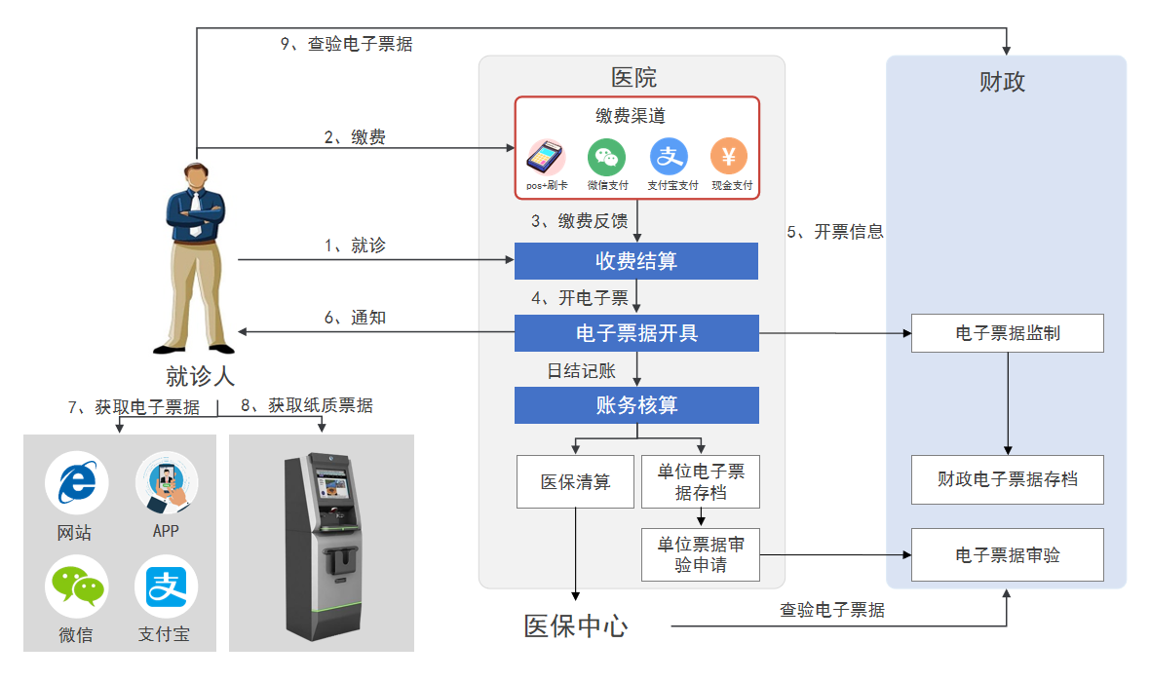

**流程说明：**

**（1）就诊缴费结算：**就诊人持医保卡、就诊卡前往医院挂号、就诊，通过POS、微信、支付宝、窗口等方式支付医疗费用，HIS系统进行缴费结算。

**（2）电子票据开具：**HIS系统结算成功后，将收费结算数据信息推送给医疗电子票据管理平台请求开具电子票据，医疗电子票据管理平台进行数据校验后调用签名服务器进行单位签名，并请求财政进行监制。其他支付方式完成结算在his产生结算数据，医疗电子票据管理平台间隔固定时间查询HIS未生成电子发票的结算数据自动开具电子发票。

**（3）电子票据交付：**医疗电子票据管理平台开具电子票据后，根据交款人预留的交付信息，将电子票据信息通过APP、微信公众号、支付宝生活号、小程序、微信/支付宝等方式推送到交款人手机上。预留信息不全，可在医疗电子票据管理平台补录信息后手工推送。

**（4）电子票据换开：**患者也可以根据需要换取纸质票据，可通过医院指定的窗口或自助打印机，换取纸质票据。

**（5）电子票据查验：**患者持已有的电子票据信息，可通过财政电子票据查验网站对电子票据进行查验。

**（6）电子票据审验：**单位需在财政规定的审验期限范围内，将本单位的用票情况，包括开具、作废、销毁等票据信息上报财政进行票据审验，用于财政监督单位用票情况是否符合财政票据管理规定。

* 1. 主要业务介绍
     1. 门诊业务流程
        1. 门诊挂号

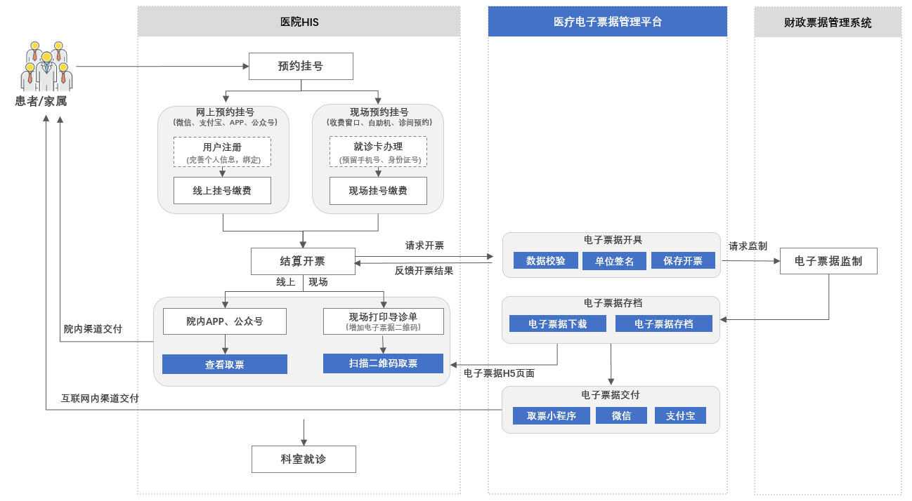

门诊挂号开票流程图

**简要说明：**

1. **预约挂号：**患者通过网上预约挂号（微信、支付宝、APP、公众号）、现场预约挂号（收费窗口、自助机）等方式进行挂号并缴费结算。
2. **结算开票：**HIS系统结算成功后，由HIS系统调用医疗电子票据管理平台生成电子票据，医疗电子票据管理平台生成电子票据后将开票结果返回给HIS系统，并请求财政监制。其他支付方式完成结算在HIS产生结算数据，医疗电子票据管理平台间隔固定时间查询HIS未生成电子发票的结算数据自动开具电子发票。
3. **票据交付：**

①现场预约挂号的，收费窗口或自助机打印电子票据导诊单给患者，患者可通过APP或微信扫描导诊单上的二维码取票。

②网络预约挂号的，交付方式主要有两种渠道：一是院内应用通知，医院通过APP/微信公众号将电子票据开具信息推送给患者，患者直接在APP/微信公众号上取得这个电子票据；二是互联网渠道通知，通过微信、支付宝、小程序的方式将电子票据推送给患者，患者通过互联网获取电子票据。

* + - 1. 门诊就医

门诊就医开票流程与门诊挂号开票流程类似，均为结算后调用医疗电子票据平台开具电子票据。

* + - 1. 门诊退费

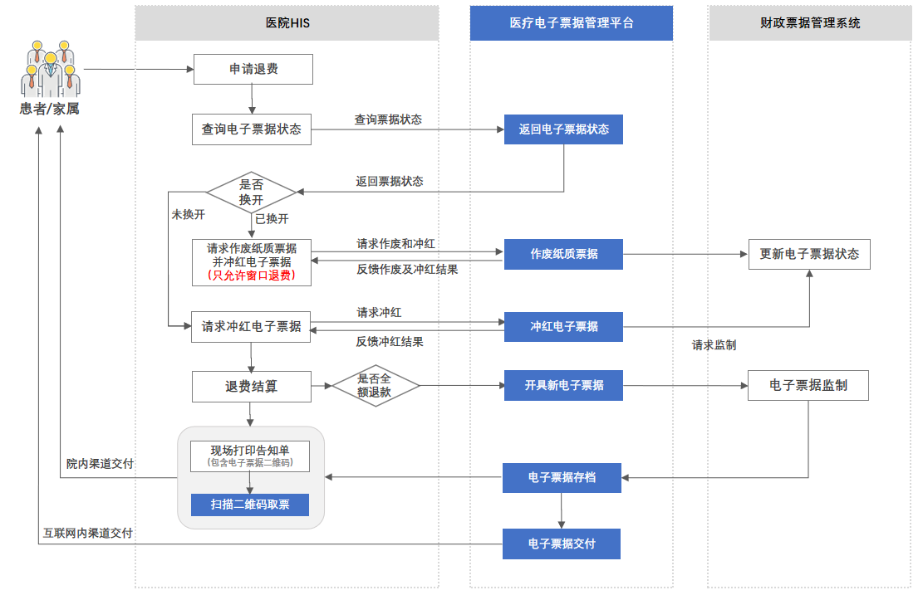

门诊退费开票流程图

**简要说明：**

1. **申请退费：**患者通过网上退费（APP、公众号）、收费窗口退费等方式申请退费。**查询电子票据状态：**由HIS系统调用医疗电子票据管理平台查询电子票据状态，并将电子票据状态返回给HIS系统。HIS其他支付方式不能进行退费操作。
2. **退费开票**

①已换开：只允许在收费窗口退费，如果是线上退费，提示需要到人工窗口退费，工作人员收回纸质票据，由HIS系统调用医疗电子票据管理平台作废纸质票据并冲红电子票据，医疗电子票据管理平台冲红电子票据后将纸质票据作废及电子票据冲红结果返回给HIS系统，并请求财政监制。

②未换开：由HIS系统调用医疗电子票据管理平台冲红电子票据，医疗电子票据管理平台冲红电子票据后将电子票据冲红结果返回给HIS系统，并请求财政监制。

③部分退费：由HIS系统调用医疗电子票据管理平台生成新电子票据，医疗电子票据管理平台生成电子票据后将开票结果返回给HIS系统，并请求财政监制。

1. **票据交付：**与门诊挂号交付方式一致，不做重复描述。
   * 1. 住院业务流程
        1. 出院结算

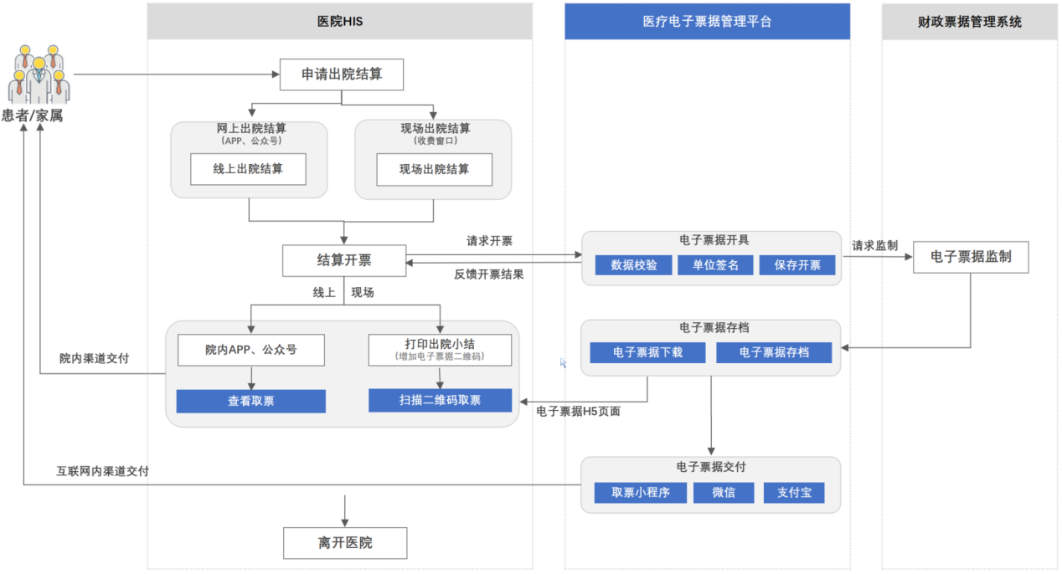

出院结算开票流程图

**简要说明：**

1. **申请出院结算：**患者通过网上申请出院结算（APP、公众号）、现场申请出院结算（收费窗口、自助机）等方式进行挂号并缴费结算。
2. **结算开票：**HIS系统结算成功后，由HIS系统调用医疗电子票据管理平台生成电子票据，医疗电子票据管理平台生成电子票据后将开票结果返回给HIS系统，并请求财政监制。
3. **票据交付：**与门诊挂号交付方式一致，不做重复描述。
   * + 1. 住院退费

住院患者退费场景有以下两种：

（1）患者出院结算当时，发现收取错误，即时冲红对应的电子票据，并开出新的电子票据。

（2）离院后，发现收取错误。与门诊退费流程一致。

* + 1. 票据库存管理
       1. 电子票据管理

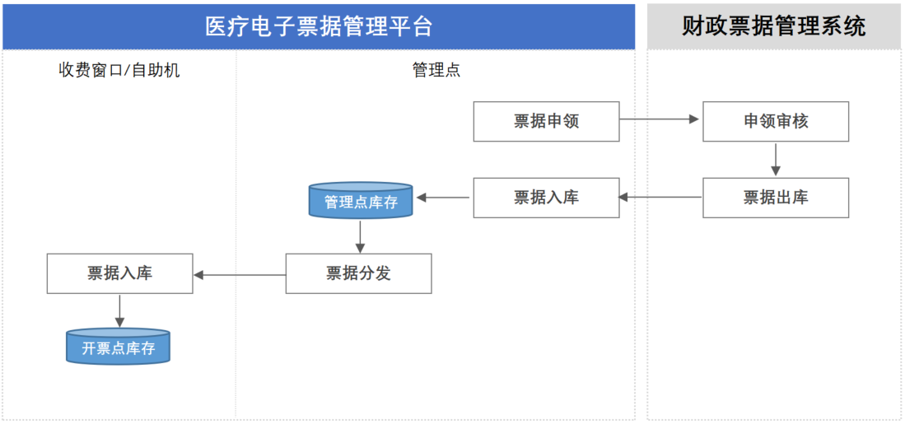

医疗电子票据平台电子票据库存管理流程图

**简要说明：**

1. **电子票据人工发放：**电子票据的发放方式若为人工发放，则票据管理员通过人工操作，在票据平台上完成对开票窗口/自助机的票据分发。开票窗口/自助机在库存不足的情况下，也是通过人工操作，在票据平台上完成票据的申领。
2. **电子票据自动发放：**电子票据的发放方式若为自动发放，则由系统判断开票窗口/自动机库存不足的情况下，系统自动进行电子票据的申领、业务判断、票据自动发放。
   * + 1. 纸质票据管理
3. 票据平台管理

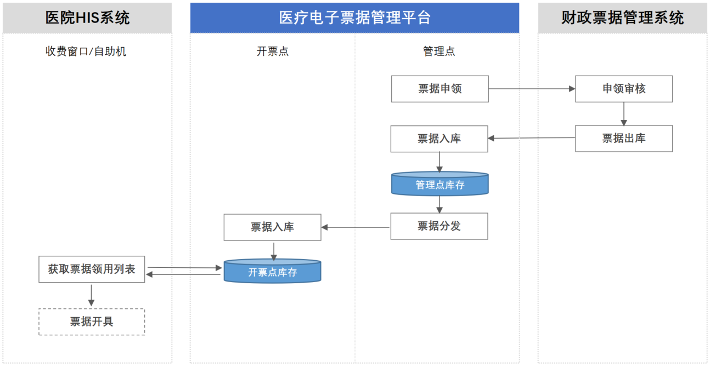

医疗电子票据平台纸质票据库存管理流程图

**简要说明：**

1. **医疗机构申领票据：**纸质医疗票据由票据管理员工通过医疗电子平台向财政发起票据申领，财政审核通过后进行票据发放，医疗机构票据管理员在票据平台中进行票据入库。
2. **医疗机构内部票据分发：**票据管理员根据业务需求对医院内的各开票窗口/自动机进行票据分发。
3. HIS**系统获取开票点库存：**HIS系统通过接口向医疗票据管理平台发起获取开票点票据领用库存列表请求，获取票据领用列表信息；HIS系统通过接口向医疗票据管理平台发起获取开票点有效票据号段请求，返回有效的票据号段；如此，HIS系统获得可用的票据库存后，可开展相关的开票业务。
4. HIS系统管理

医疗票据库存由HIS系统来管理时，医疗电子票据平台通过期初库存录入库存数据后，再通过相关接口同步HIS系统的库存变动数据，医疗电子票据平台能够跟踪到每张票的发放记录。

* + 1. 财务科票据管理
       1. 非税、往来票开具

开具非税、往来电子票据时，财务人员登录医疗电子票据平台，在线开具电子票。

* + - 1. 票据核销管理

已使用的电子票据在系统中是自动有序归档的，且对作废票据信息进行标记；财务科定期在系统中对相关业务数据进行收集，生成审验单并上报财政部门申请票据核销。财政部门接收核销申请后，进行在线核销审核。若存在违纪行为的，在系统中进行违纪登记，判定为不合格并驳回。用票单位根据违纪内容进行整改后重新上报核销，直到合格为止。

* + 1. 票据入账管理
       1. 报销单位入账（HIS系统）

（一）电子入账



简要说明：

1. 医院业务人员通过HIS调用或在线登录医疗电子票据平台开具电子票据开具电子票据，医疗电子票据平台请求财政监制。
2. 医疗电子票据平台定时从财政下载已监制的财政电子票据进行数据核对后，存储到本地，确保开票数据准确无误。
3. 财务系统通过接口向医疗电子票据管理平台获取待入账的电子票据。
4. 财务系统进行入账处理并生成会计凭证，通过接口将入账信息反馈给医疗电子票据平台，医疗电子票据平台标记电子票据状态为已入账，下次获取时自动过滤。
5. 若发现错误，可通过财务系统发起撤销入账，财务系统通过接口调用医疗电子票据平台进行入账撤销操作。

（二）手工记账



简要说明：

1. 医院业务人员通过HIS调用或在线登录医疗电子票据平台开具电子票据开具电子票据，医疗电子票据平台请求财政监制。
2. 医疗电子票据平台定时从财政下载已监制的财政电子票据进行数据核对后，存储到本地，确保开票数据准确无误。
3. 财务人员根据条件查询电子票据并生成相应的汇总单，打印汇总单信息进行入账处理。
4. 财务人员入账处理后，可通过系统选择汇总单登记对应的会计凭证号。
5. 若发现错误，可通过系统进行入账撤销操作。
   * + 1. 报销单位入账（财务系统）

（一）电子入账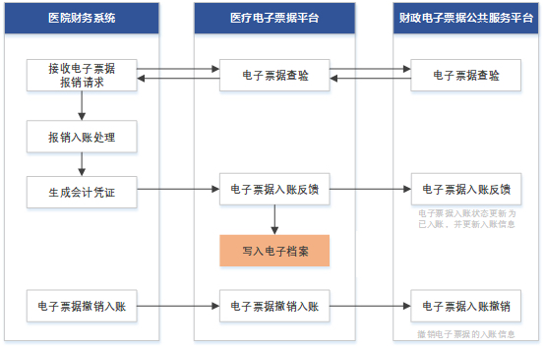

简要说明：

1. 财务人员手动导入电子票据版式文件到单位财务系统；
2. 单位财务系统将待入账电子票据版式文件调用医疗电子票据平台进行电子票据查验，医疗电子票据平台同步请求财政公共服务平台进行电子票据查验。
3. 财政公共服务平台进行电子票据真伪验证后，查验结果为真时，同步返回电子票据信息，并通过医疗电子票据管理平台返回给财务系统。
4. 财务人员在单位财务系统中进行入账操作，生成会计凭证号；
5. 单位财务系统将入账信息反馈至医疗电子票据管理平台，医疗电子票据管理平台更新入账状态，并同步入账反馈至财政电子票据公共服务平台；
6. 当需要入账撤销时，财务人员在单位财务系统中操作入账撤销；
7. 单位财务系统同步入账撤销至医疗电子票据管理平台，医疗电子票据管理平台更新撤销入账结果，并同步反馈至财政电子票据公共服务平台。

（二）手工入账



简要说明：

1. 财务人员在医疗电子票据管理平台手动导入电子票据版式文件；
2. 医疗电子票据平台调用财政电子票据公共服务平台查验接口进行票据真伪等信息查验；
3. 医疗电子票据平台记录查验结果，查验结果正常，则提示“导入成功”查验结果异常，提示“票据异常”；
4. 财务人员在医疗电子票据平台进行入账登记，单选或多选票据登记会计凭证号；
5. 医疗电子票据平台更新入账结果，并同步入账反馈至财政电子票据公共服务平台；
6. 当需要入账撤销时，财务人员在医疗电子票据平台中操作入账撤销；
7. 医疗电子票据平台更新撤销入账状态，并同步反馈至财政电子票据公共。
8. 系统改造
   1. 接口列表

|  |  |
| --- | --- |
| **类别** | **接口名称** |
| 其它 | 服务端连接测试接口 |
| 电子票据 | 医疗门诊电子票据开具接口 |
| 医疗住院电子票据开具接口 |
| 医疗挂号电子票据开具接口 |
| 医疗体检电子票据开具接口 |
| 电子票据冲红接口 |
| 根据业务流水号获取开票情况接口 |
| 根据电子票信息获取电子票据状态接口 |
| 查看电子票据H5页面接口 |
| 电子票据流通状态反馈接口 |
| 电子票据信息推送医保平台接口 |
| 获取电子票据未换开列表接口 |
| 获取电子票据明细接口 |
| 获取已换开的电子票据列表接口 |
| 获取电子票据未打印列表接口 |
| 纸质票据 | 换开纸质票据接口 |
| 获取当期纸质票据可用号码接口 |
| 重新换开纸质票据接口 |
| 作废换开纸质票据接口 |

* 1. 改造内容

实现医院电子票据应用，医院业务系统（HIS系统、医院APP、公众号、财务系统）需改造内容如下：

（1）HIS系统对接医疗电子票据管理平台实现医疗电子票据开具。

* 挂号、门诊、住院收费结算后，由HIS系统调用医疗电子票据管理平台提供的开票接口实现电子票据开具。
* 退费业务办理时，由HIS系统调用医疗电子票据管理平台提供的电子票据冲红接口实现电子票据冲红，根据电子票据是否换开，调用不同接口完成冲红。
* 交款人索要纸质票据时，由HIS系统调用医疗电子票据管理平台请求换开纸质票据，系统自动记录电子票据与纸质票据关系。
* 医疗电子票据管理平台提供电子票据相关查询接口，包括状态查询、票据明细查询、电子票据H5（查看）接口。

（2）医院APP、公众号与医疗电子票据管理平台对接实现电子票据通过院内渠道交付，满足交款人取票需求。

* 医疗电子票据管理平台提供电子票据H5页面展现方式，交款人通过医院APP与公众号查看电子票据时，可调用H5页面将电子票据展现给交款人。

（3）医院财务系统与医疗电子票据管理平台对接实现电子入账。

* 从医疗电子票据管理平台获取待入账的电子票据信息，入账后，将入账结果反馈给医疗电子票据管理平台。
* 通过医疗电子票据管理平台进行电子票据真伪查验，根据查验结果进行入账登录，入账后，将入账结果反馈给医疗电子票据管理平台。

1. 部署方案
   1. 部署方案



如上图所示，说明如下：

（一）前置服务器部署负载均衡Nginx实现请求分发，医院HIS系统调用应用服务器，由应用服务器进行负载均衡处理分发到医疗电子票据平台。

（二）应用服务器与签名服务器对接实现身份认证和开票签名；部署数据库应用，负责存储电子票据的开票数据；FastDFS文件存储存储电子票据版式文件。

* 1. 硬件配备

单位实现电子票据的系统运行环境，要求如下：

* + 1. 服务器硬件要求

|  |  |  |  |  |
| --- | --- | --- | --- | --- |
| **序号** | **类别** | **配置要求** | **数量** | **说明** |
| 1 | 前置服务器 | CPU 4核*2，主频2.0G以上；内存>=32;>=2*500GB硬盘 | 3 | 汉阴县人民医院、汉阴县中医医院、汉阴县妇幼保健院各一台 |
| 2 | 应用及数据库服务器 | 4 * E7-4807 6核 1.86G 18M 4.8GT，64GB内存，4*300GB硬盘，Raid 0＋1,2*1000M网络口，8GB双口光纤通道卡，1+1冗余电源1400w；DVD-ROM*1、冗余风扇、导轨 | 3 | 汉阴县人民医院、汉阴县中医医院、汉阴县妇幼保健院各一台 |
| 3 | 签名服务器 | 负责单位电子票据签名 | 3 | 汉阴县人民医院、汉阴县中医医院、汉阴县妇幼保健院各一台 |

* + 1. 服务端软件要求

| **编号** | **项目名称** | **技术指标** | **数量** |  |
| --- | --- | --- | --- | --- |
| 1 | 操作系统 | centos6.7以上 | 6 | 汉阴县人民医院、汉阴县中医医院、汉阴县妇幼保健院各2套 |
| 2 | 数据库 | Oracle 11G | 3 | 汉阴县人民医院、汉阴县中医医院、汉阴县妇幼保健院各1套 |
| 3 | 中间件 | Weblogic 10.3 | 3 | 汉阴县人民医院、汉阴县中医医院、汉阴县妇幼保健院各1套 |

* + 1. 客户端环境要求

| **编号** | **项目名称** | **技术指标** | **备注** |
| --- | --- | --- | --- |
| 1 | 操作系统 | Windows 7及以上版本 |  |
| 2 | 浏览器 | IE8及以上版本 |  |

* + 1. 客户端桌面打印机、打票机解决方案

工作流程：

窗口打印缴费凭条 获取缴费二维码 扫描二维码 HIS服务器

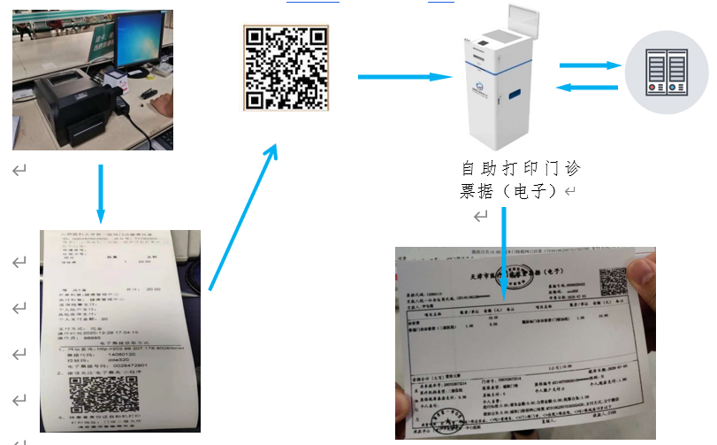

1. **采购参数**

**汉阴县人民医院、汉阴县中医医院、汉阴县妇幼保健院医院电子票据管理系统项目建设主要包括：**

**（一）、电子发票系统平台搭建（软件3套，含系统集成对接）；**

**（二）、配套的硬件设备：签名服务器（3台）、前置服务器（3台，各单位自备）、应用及数据库服务器（3台，各单位自备）；票据打印机（各单位自备）、自助打票机（各单位自备）；**

**（三）、HIS对接改造费（各单位自备）三部分构成。 详见下表：**

**注：自备内容，投标单位无需响应。**

|  |  |  |  |  |  |  |
| --- | --- | --- | --- | --- | --- | --- |
| **一** | **软件部分** | | | **数量** | **单位** | **备注** |
|
| 1 | 电子票据管理系统 （3套：汉阴县人民医院、汉阴县中医医院、汉阴县妇幼保健院各1套） | | 1.系统设置类管理（用户管理、角色管理、权限管理，创建单位信息，管理多岗位角色及所需功能权限） 2.医疗电子票标准化开票（电子开票、冲红、作废、查看、换开纸质票据等功能） 3.医疗电子票据管理（电子票据申领、发放、入库、核销等功能） 4.多票种电子票据管理（门诊住院票据、资金往来结算票据、捐赠电子票据）。 5.医院电子票据交付、告知(对接微信、支付宝、医院APP等，配合院方对医疗专用告知单、挂号单、导诊单等单据进行改造）。 6.电子票据的库存及下发管理，包含开票点库存预警、单位库存预警、票据自动化分发、票据库存年结。 7.票据管理：票据全生命周期管理，包括纸质票据和电子票据申领、分发、申退、审验、销毁，业务控制、院内收费管理等业务。 8.票据开具：医疗电子票据系统的核心功能实现医院医疗（门诊/住院等）电子票据的开具、冲红、打印、查询等核心业务。系统还提供非税、往来、捐赠票据开具功能，实现医院内部全业务、全口径的开票管理。 9.实现与省财政厅电子票据平台的无缝对接、数据交互的兼容性、完整性且能够保持与省财政票据平台的同步更新与升级。 10.票据存档：从财政下载电子票据进行电子存档，用于单位进行电子票据查阅，支持医疗机构本地查看电子票据。 11.退费欠费管理：完成退费管理和欠费管理（比如可流通、不可流通等）。 12.满足医疗电子票据全国流转的需要，本院开具的医疗电子票据需要能够在财政部全国财政电子票据查验平台上进行查验。 13.电子票据系统需要与HIS系统的数据交换接口，实现HIS缴费业务数据的自动传输、电子票据的自动生成等。 | 3 | 套 | 免费维保一年，一年后维保费用不超过合同软件费用的8%；包括软件系统的永久使用权 |
| **二** | | **硬件部分（三台）** | | | | |
| 1 | 应用服务器（1台，可使用虚拟机或利旧） | | CPU≧4核*2，主频≧2.0G；内存≧16;存储≧2*500GB | 3 | 台 | 自备（汉阴县人民医院、汉阴县中医医院、汉阴县妇幼保健院各1台） |
| 数据库服务器 （1台，可使用虚拟机或利旧） | | 4 * E7-4807 6核 1.86G 18M 4.8GT，≧64GB内存，4*300GB硬盘，Raid 0＋1,2*1000M网络口，8GB双口光纤通道卡，1+1冗余电源1400w；DVD-ROM*1、冗余风扇、导轨 | 3 | 台 | 自备（汉阴县人民医院、汉阴县中医医院、汉阴县妇幼保健院各1台） |
| 网闸、防火墙等安全设备 | | / | 3 | 台 | 自备（汉阴县人民医院、汉阴县中医医院、汉阴县妇幼保健院各1套） |
| 2 | 签名验签服务器（3台：汉阴县人民医院、汉阴县中医医院、汉阴县妇幼保健院各1套） | | 负责单位电子票据签名，签名验签服务器是一款软硬一体化的安全密码设备。主要功能包括数据电子签名、签名真实性与有效性验证，可应用于验证用户身份、检验交易凭证、防止抵赖等方面。签名设备需满足《财政信息系统安全应用接口标准》，提供基于数字证书的身份认证、数据签名与签名验证、加解密服务和数字信封等功能。支持SM2等签名算法。 | 3 | 台 | 免费维保3年 |
| 3 | 票据打印机 | | 打印方式 热转印及热敏 打印头寿命 150km 分辨率 300dpi 打印宽度 108mm 打印速度 150mm/s 内存 SDRAM：8MB  FLASH：8MB 纸张规格 纸厚：0.06~0.254mm  纸宽：19~120mm 外径：203mm（8英寸） 内径：38~76mm  标配传感器 纸张检测、黑标检测、标签检测、机构检测、碳带检测 标配接口 网口 碳带规格 内径：25.4mm、外径：68mm、宽度33~110mm、长度：300m 标配件 切刀 管理软件 支持dascom prind管理软件 产品认证 通过国家强制CCC认证 | 3 | 台 | 汉阴县人民医院、汉阴县中医医院、汉阴县妇幼保健院自备 |
| 4 | 自助打票机 | | 打印方式 云打印技术，热敏/热转印技术，能完美兼容财政电子票据系统，扫码打印电子票据， 身份证读取打印 打印头寿命 150km 分辨率 300dpi 打印宽度 106mm 打印速度 102mm/s 内存 SDRAM：16MB  FLASH：8MB 纸张规格 纸厚：0.06~0.254mm  纸宽：25~118mm 外径：127mm（5英寸） 内径：25.4~76mm（1-3英寸） 操作方式 无接触式，纯手机操作 部署方式 支持私有化部署，提供安装包及相关文档 系统 安全可控（非国外知识产权） 售后服务 提供持续软硬件售后维护服务，提供上门服务 标配传感器 纸张检测、黑标检测、标签检测、机构检测、碳带检测 标配接口 Wifi、网口 碳带规格 内径：25.4mm、外径：68mm、宽度33~110mm、长度：300m 分辨率 640（水平）×480（垂直），256 gray levels 功能配件 扫描头45°（水平），30°（垂直），语音播报 管理软件 支持dascom prind管理软件 产品认证 通过国家强制CCC认证 重量 约40kg（落地型） | 3 | 台 | 汉阴县人民医院、汉阴县中医医院、汉阴县妇幼保健院自备 |
| 5 | 网络配置服务 | | 配置网闸与防火墙，应用服务器（互联网）安全接通数据库服务器（医院内网） | 3 | 台 | 汉阴县人民医院、汉阴县中医医院、汉阴县妇幼保健院自备 |
| 三 | **院内HIS接口改造** | | | | | |
| 1 | 接口列表 | | 1.医疗门诊电子票据开具接口 2.医疗住院电子票据开具接口 3.医疗挂号电子票据开具接口 4.医疗体检电子票据开具接口 5.电子票据冲红接口 6.查看电子票据状态接口 7.查看电子票据H5页面接口（互联网） 8.查看电子票据H5页面接口  9.根据业务流水号获取开票情况接口 10.根据电子票信息获取电子票据状态接口 11.电子票据流通状态反馈接口 12.电子票据信息推送医保平台接口 13.获取电子票据未换开列表接口 14.获取已换开的电子票据列表接口 15.获取电子票据未打印列表接口 16.获取纸质票据有效票据代码列表接口 17.获取纸质/电子票据有效票据号段接口 18.换开纸质票据（电子票据打印）接口 19.重新换开纸质票据接口 20.作废换开的纸质票据接口 21.打印电子票据接口（含自助打印） 22.总笔数核对接口 23.开票点数据核对接口 | 3 | 台 | 汉阴县人民医院、汉阴县中医医院、汉阴县妇幼保健院自备 |
| 院内HIS厂商配合中标单位按电子票据要求完成院内相关流程改造，经前期与HIS公司协商完成本次电子票据要求工作，电子票据系统按时按质稳定上线运行。整体质保一年。 | | | | | | |

第五章 评审方法

一、评审方法

按照《中华人民共和国政府采购法》及实施条例和关于印发《政府采购竞争性磋商采购方式管理暂行办法》的通知（财库【2014】214 号）的规定，本次评标采用综合评分法，即在最大限度地满足竞争性磋商文件实质性要求前提下，按照竞争性磋商文件中规定的各项因素和相应的权重分值进行综合评审后， 以总得分最高的供应商作为成交候选人并依次排序（最低报价不是成交的唯一标准）。

二、评审程序

按照竞争性磋商响应文件初审、澄清有关问题、分别磋商、二次报价、 比较与评审、推荐成交候选人名单。在上一步评审中被认定为无效磋商者，不进入下一步的评审。

1、对磋商响应文件的初审

（1）资格性审查：磋商小组将磋商响应文件进行资格性审查。有一项不符合评审标准的，将被视为未实质性响应磋商文件，其磋商响应文件将

按无效文件处理。

（2）符合性审查：磋商小组对磋商响应文件进行符合性评审。有一项不符合评审标准的，将被视为未实质性响应磋商文件，其磋商响应文件将按无效文件处理。

（3）在资格性审查阶段，不符合磋商文件要求的，不得进入符合性审查，在符合性审查时未通过的，不得进入后续评审环节。

2、磋商响应文件的澄清

（1）磋商小组发现供应商的报价明显低于其他通过符合性审查的供应商的磋商报价、或明显低于市场价格，使得其磋商报价可能低于其成本的，应当要求该供应商在评审现场作出书面说明并提供相应的证明材料。供应商不能合理说明或者不能提供相应证明材料的，由磋商小组认定该供应商以低于成本报价竞标，其磋商响应文件作无效响应处理。

（2）有效的书面澄清材料，是磋商响应文件的补充材料，成为磋商响应文件的组成部分。

3、磋商

磋商小组所有成员集中与单一供应商分别进行磋商，并要求供应商在规定的时间内提交最后报价。

4、磋商过程中的实质性变动

（1）在磋商过程中，磋商小组可以根据磋商文件和磋商情况在最终报价之前实质性变动采购需求中的技术、服务要求以及合同草案条款，但不得变动竞争性磋商文件中的其他内容。实质性变动的内容，须经采购人代表确认。

（2）对竞争性磋商文件做出的实质性变动是磋商文件的有效组成部分，磋商小组应当及时以书面形式通知所有参加磋商的供应商。

5、综合评审

对于经初审合格的所有供应商， 由磋商小组各成员依据磋商响应文件和最终报价，按照下列《评标因素及权重分值表》规定的内容独立进行综合评价、比较打分，然后汇总每个供应商的得分，从高到低依次排序，推荐成交候选人。

6、推荐成交候选人

磋商小组完成评审后，向采购人提出书面评审，并推荐 1-3 名成交候选人，标明排列顺序。

三、磋商小组当履行下列义务

1、遵纪守法，客观、公正、廉洁地履行职责；

2、根据采购文件的规定独立进行评审，对个人的评审意见承担法律责任；

3、参与评审报告的起草；

4、配合采购人、采购代理机构答复供应商提出的质疑；

5、配合财政部门的投诉处理和监督检查工作。

四、无效响应文件

出现下列情形之一的，磋商响应文件无效：

1、没有按照竞争性磋商文件要求提供的竞争性磋商响应文件、竞争性磋商响应文件构成有重大缺项、磋商响应文件格式不符合竞争性磋商文件要求；

2、竞争性磋商响应文件未按竞争性磋商文件要求密封、签署、盖章的;

3、资格证明文件不全的或无效的，或不符合国家规定的；

4、无磋商有效期或有效期达不到竞争性磋商文件要求的；

5、供应商有串通磋商、以他人名义磋商、行贿、提供虚假证明（包括第三方提供的虚假证明），开具虚假资质，出现虚假应答的，除按无效文件处理外，还将按照政府采购的有关规定进行处罚；

5、磋商总报价超过竞争性磋商文件公布的采购预算的；

7、磋商响应文件含有采购人不能接受的附加条件的；

8、法律、法规规定的其他无效情形。

五、 中小企业、监狱企业、残疾人福利性单位

1、供应商的范围

（1）本项目非专门面向中小企业采购；

（2）依照<关于印发《政府采购促进中小企业发展暂行办法》的通知>（财库(2011〕181 号）的规定，小型、微型企业应当同时符合以下条件：

①符合中小企业划分标准（中小企业划分标准是指国务院有关部门根据企业从业人员、营业收入、资产总额等指标制定的中小企业划型标准（工信部联企业〔2011〕300 号））。

②提供本企业制造的货物、承担的工程或者服务，或者提供其他中小企业制造的货物，不包括提供或使用大型企业注册商标的货物。

③小型、微型企业提供中型企业制造的货物的，视同为中型企业；小型、微型、中型企业提供大型企业制造的货物的，视同为大型企业。

（3）采购人拟采购产品属于优先采购节能、环境标志产品范围的，应当优先采购节能、环境标志产品；拟采购产品符合政府采购强制采购政策的，实行强制采购。

（4）采购人依据节能产品、环境标志产品品目清单和节能、环境标志产品认证证书实施政府优先采购和强制采购。

（5）采购人拟采购的产品属于品目清单范围的，采购人及其委托的采购代理机构将依据国家确定的认证机构出具的、处于有效期之内的节能、环境标志产品认证证书，对获得证书的产品实施政府优先采购或强制采购。

（6）监狱企业参加政府采购活动时，应当提供由省级以上监狱管理局、戒毒管理局(含新疆生产建设兵团)出具的属于监狱企业的证明文件。监狱企业参加政府采购活动时，视同小型、微型企业。

（7）符合条件的残疾人福利性单位在参加政府采购活动时，应当提供本通知规定的《残疾人福利性单位声明函》，并对声明的真实性负责。残疾人福利性单位参加政府采购活动时，视同小型、微型企业；残疾人福利性单位属于小型、微型企业的，不重复享受政策。

2、小微企业、监狱企业、残疾人福利性单位不重复享受优惠政策；

3、供应商享受支持中小型企业发展政策优惠的，可以同时享受节能、环境标志产品优先采购政策。

4、成交价格=成交供应商的最终有效磋商报价。

六、成交

1、磋商结果报告由磋商小组全体成员签字确认。

2、采购人根据磋商结果报告中推荐的成交候选人确定成交供应商，以复函通知采购代理机构。

七、特殊情况的处理

1、计算错误将按以下方法更正：

（1）磋商响应文件中报价一览表(报价表)内容与磋商响应文件中相应内容不一致的，以报价一览表(报价表)为准。

（2）磋商响应文件的大写金额和小写金额不一致的，以大写金额为准；

（3）单价金额小数点或者百分比有明显错位的，以报价一览表的总价为准，并修改单价；

（4）总价金额与按单价汇总金额不一致的，以单价金额计算结果为准。

按上述修正的顺序和方法调整的报价应对供应商具有约束力。如果供应商不接受修正后的价格，其响应文件将按无效响应处理。

2、对于竞争性磋商响应文件中明显的标点符号错误或不构成实质性偏差的不正规、不一致或不规则，采购人可以接受。

3、磋商过程中，若出现本评审方法以外的特殊情况时，将暂停评审，待磋商小组商榷后，再进行评定。

附件 1：

初步审查要素表

|  |  |  |  |
| --- | --- | --- | --- |
| 条款号 | | 评审因素 | 评审标准 |
| 1 | 资 格 评 审 标 准 | 基本资格  条件 | 1.供应商是法人或其他组织的应提供营业执照等证明文件，供应商是自然人的应提供有效的自然人身份证明 |
| 2.财务状况报告：提供 2021 或 2022 年度经审计的财务审计报告（包括审计报告、资产负债表、利润表、现金流量表、所有者权益变动表及其附注），或开标前三个月内银行出具的资信证明。（以上二种形式的资料提供任何一种即可） |
| 3.税收缴纳证明：提供供应商 2023 年 1 月至今已缴纳任意一个月完税凭证或税务机关开具的完税证明（任意税种）；依法免税的应提供相关文件证明 |
| 4.社会保障资金缴纳证明：提供供应商 2023 年 1 月至今已缴存的任意一个月的社会保障资金缴存单据或社保机构开具的社会保险参保缴费情况证明；依法不需要缴纳社会保障资金的应提供相关文件证明 |
| 5.提供供应商具备履行合同所必需的设备和专业技术能力的声明 |
| 6.供应商参加本次磋商前 3 年内，在经营活动中没有重大违法记录的书面声明 |
| 特定资格  条件 | 1.法定代表人或单位负责人授权书及被授权人身份证（法定代表人或单位负责人直接参加磋商，须提供法定代表人或单位负责人身份证明及身份证） |
| 2.供应商不得为“信用中国 ”网站  （www.creditchina.gov.cn）中列入失信被执行人和重大税收违法案件当事人名单的供应商，不得为中国政府采购网（www.ccgp.gov.cn）政府采购严重违法失信行为记录名单中被财政部门禁止参加政府采购活动的供应商。 |
| 注：以上为必备资格条件，缺一项或某项达不到要求，按无效文件处理。资格审查时以磋 商响应文件中所附证明材料为准。 | | | |

|  |  |  |  |
| --- | --- | --- | --- |
| 2 | 符合性评审标准 | 磋商响应文件的签 署盖章 | 磋商响应文件上法定代表人或其授权代表人的签 字齐全并加盖公章 |
| 磋商响应文件格式 | 应符合“磋商响应文件格式 ”要求 |
| 报价唯一 | 只能有一个有效报价，不得提交选择性报价，按 要求提交二次或多次报价，且每轮报价不超过采 购预算金额或最高限价或磋商小组认为低于成本 价的报价 |
| 磋商响应文件内容 | 符合磋商文件要求 |
| 服务期 | 应满足磋商文件中要求的服务期 |
| 磋商有效期 | 应满足磋商文件中的规定 |
| 注：以上为必备资格条件，缺一项或某项达不到要求，按无效文件处理。 | | | |

附件 2：

评标因素及权重分值表

|  |  |  |  |
| --- | --- | --- | --- |
| 分类 | 评审  因素 | 分值  （分） | 赋分标准 |
| 技术  65分 | 技术  响应 | 30 | 所响应软硬件符合使用需求，配置完整合理，其型号、技术参数清晰明确，根据磋商产品的技术指标和性能对磋商响应文件的响应程度计分。其中每负偏离一项扣 1分，扣完为止。  注：偏离情况除偏离表响应外还须提供相应的参数指标证明文件（包括但不限于：相应型号的检验检测报告、生产厂家确认的技术说明书、官网截图等，否则不计分）。 |
| 技术  方案 | 10 | 供应商提供针对本项目的建设方案，供应商对项目需求理解全面、系统建设目标理解充分，符合本项目建设总体要求，所提供的软件系统功能符合磋商文件要求；系统架构合理、功能完善、模块完整、流程清晰、设计合理，达到先进、实用、安全，能够满足采购人要求。  （1）技术方案完整、结构清晰、详细、针对性强，根据响应情况得8～10分；  （2）技术方案比较完整、结构比较清晰、有针对性，根据响应情况得4～7分；  （3）技术方案有缺陷或针对性不强，根据响应情况得0～3分。 |
| 2 | 缴款人可通过在微信小程序中搜索“电子票夹”，注册登录后直接获得电子票据。支持此项功能得2分，不支持不得分。 |
| 人员  配置 | 8 | 供应商针对本项目提供的专业服务团队，各岗位职责分工明确、搭配合理，团队成员及项目负责人具有岗位对应的工作经验，就项目成员的文化水平、就职经历、社保缴纳等做出详细说明并提供合法的证明材料  （1）相关服务团队结构完整、组织机构清晰、证明材料齐全、针对性强，根据响应情况得6～8分；  （2）相关服务团队结构一般，组织机构、证明材料较为齐全，根据响应情况得3～5分；  （3）相关服务团队结构较差、组织机构不尽完善、证明材料缺漏较多，根据响应情况得0～2分。 |
| 售后服务及质量方案 | 6 | 1.提供服务承诺包含有项目服务和应急保障方案、服务机构及联系人、技术人员名单等资料详细，服务承诺和保障措施考虑周全完整，质量保证体系及质量承诺明显有利于项目的实施，根据供应商响应情况得0～3分。  2.在本地售后服务机构运行正常，能够准确提供本地化服务（提供证明材料，售后服务机构基本情况表及租房协议或产权证明材料等），根据供应商响应情况得0～3分。 |
| 培训 | 3 | 项目培训方案：对项目培训方案、培训目标、培训计划、培训师资力量、培训质量保证措施等进行综合评价，根据供应商响应情况得0～3分。 |
| 业绩 | 6 | 供应商提供自2020年8月起至今类似项目合同复印件加盖公章，每提供1份合同得3分，满分6分。  （需提供合同证明及验收报告材料扫描件，不提供不得分）。 |
| 商务  35分 | 价格 | 30 | 以最终报价进行评审。  1.最低评审价为评审基准价，得30分。  2.按（评审基准价/评审价×30）的公式计算价格得分。 |
| 供应商实力及信誉 | 5 | 供应商综合实力及所响应软硬件制造商综合实力（有完备、可靠的质量管理体系，产品符合国家相关标准）。由评标委员会综合评审，根据供应商响应情况得0～5分。 |
| 1）各评委独立打分。  2）评委打分超过得分界限或未按本表规定赋分时，该评委的打分无效，不计入汇总分。  3）若出现综合得分相同的，按磋商报价由低到高顺序排列名次；得分且磋商报价相同的，按技术指标得分顺序排列名次。  4）各种计算采用插入法，最终结果数字保留二位小数，第三位“四舍五入”。 | | | |

第六章 竞争性磋商响应文件格式

项目编号：

（项目名称）

竞争性磋商响应文件

供应商名称（公章）

年 月 日

目

一、磋商响应函

二、磋商报价表

三、资格证明文件

四、磋商方案说明书

五、商务要求响应表

六、技术规格响应表

七、其他资料

八、供应商承诺书

录

一、磋商响应函

致： （采购人名称）

根据贵方“ （项目名称）”的磋商邀请(项目编号： )，（被授权人姓名、职务）经 （供应商名称） 正式授权并代表供应商提交竞争性磋商响应文件电子版 份。

我方承诺如下：

1）磋商报价为大写： （小写： ）。

2）如果成交，我们根据竞争性磋商文件的规定，履行合同的责任和义务。

3）我们已详细阅读和审核全部竞争性磋商文件（含修改部分，如有的话）及有关附件，我们知道必须放弃提出含糊不清或误解的问题的权利。

4）我们同意在磋商有效期内（ 自磋商之日起 天），本磋商响应函对我方具有约束力。

5） 同意提供贵方可能另外要求的与本磋商有关的任何证据和资料。

6）与本磋商有关的一切正式往来通讯为：

联 系 地 址：

邮 政 编 码：

电 话：

传 真：

供应商名称： （加盖单位公章）

供应商法定代表人或被授权人： （签 字 或 盖 章）

日 期： 年 月 日

二、第一次磋商报价表

|  |  |
| --- | --- |
| 项目名称 |  |
| 项目编号 |  |
| 磋商报价  （元） | 大写：  小写： |
| 服务期 |  |
| 质保期 |  |
| 备注 |  |
| 说明：表内报价报单价以元为单位，磋商报价大写与小写不一致时,以大写为准。 | |

供应商名称： （加盖单位公章）

法定代表人或被授权人： （签 字 或 盖 章）

日 期：

分项报价表

项目名称：

项目编号：

|  |  |  |  |  |  |  |  |
| --- | --- | --- | --- | --- | --- | --- | --- |
| 产品  费用 | 序号 | 名称 | 品牌、型号和  规格 | 制造商名称 | 数量 | 单价  （元） | 总价  （元） |
| 1 |  |  |  |  |  |  |
| 2 |  |  |  |  |  |  |
| 3 |  |  |  |  |  |  |
| …… |  |  |  |  |  |  |
| …… |  |  |  |  |  |  |
| 磋商总报价 | | 大写： 小写： | | | | | |
| 备注 | | 所有报价以“元 ”为单位，保留两位小数。 | | | | | |

供应商名称： （加盖单位公章）

法定代表人或被授权人： （签 字 或 盖 章）

注：1.如果按单价计算的结果与总价不一致，以单价为准修正总价。

2.如果不提供详细分项报价将视为没有实质性响应磋商文件。

3.供应商可适当调整该表格式，但不得减少信息内容。

三、资格证明文件

1、基本资格条件：供应商应符合《中华人民共和国政府采购法》第二十二条第一

款规定，并按照《政府采购法实施条例》第十七条规定提供下列材料：

1）供应商是法人或其他组织的应提供营业执照等证明文件，供应商是自然人的应

提供有效的自然人身份证明；

2）财务状况报告：提供 2021 或 2022 年度经审计的财务审计报告（包括审计报告、 资产负债表、利润表、现金流量表、所有者权益变动表及其附注），或开标前三个月内

银行出具的资信证明。（以上二种形式的资料提供任何一种即可）；

3）税收缴纳证明：提供供应商 2023 年 1 月至今已缴纳任意一个月完税凭证或税务

机关开具的完税证明（任意税种）；依法免税的应提供相关文件证明；

4）社会保障资金缴纳证明：提供供应商 2023 年 1 月至今已缴存的任意一个月的社 会保障资金缴存单据或社保机构开具的社会保险参保缴费情况证明；依法不需要缴纳社

会保障资金的应提供相关文件证明；

5）提供供应商具备履行合同所必需的设备和专业技术能力的声明；

6）供应商参加本次磋商前 3 年内，在经营活动中没有重大违法记录的书面声明。

2、特定资格条件：

1）法定代表人或单位负责人授权书及被授权人身份证（法定代表人或单位负责人 直接参加磋商，须提供法定代表人或单位负责人身份证明及身份证）；

2）供应商不得为“信用中国 ”网站（www.creditchina.gov.cn） 中列入失信被执 行人和重大税收违法案件当事人名单的供应商 ，不得为中国政府采购网（www.ccgp.gov.cn）政府采购严重违法失信行为记录名单中被财政部门禁止参加政府采购活动的供应商；

附表 1 履行合同所必需的设备和专业技术

能力的承诺

致： （采购人名称）

（供应商名称） 于 年 月 日在中华人民共和国境内 （详细注册地址） 合法注册并经营，公司主营业务为 ，营业（生产经营）面积为 ， 现有员工数量为 ，其中与履行本合同相关的专业技术人员有 （ 数量） ，本公司郑重承诺，具有履行本合同所必需的设备和专业技术能力。

供 应 商： （加盖单位公章）

法定代表人： （签 字 或 盖 章）

日 期：

附表 2 参加政府采购活动前三年内无重大违法

记录的书面声明

致： （采购人名称）

我方 （供应商名称）郑重声明在参加本次政府采购活动前3年内的经营活动没有重大违法记录。如有不实，我方将无条件地退出本项目的采购活动，并遵照《政府采购法》有关“提供虚假材料的规定 ”接受处罚。

特此声明。

供 应 商： （加盖单位公章）

法定代表人： （签 字 或 盖 章）

日 期：

附表 3 法定代表人身份证明

供应商名称：

统一社会信用代码：

注册地址：

成立时间： 年 月 日

经营期限：

姓名： 性别： 年龄： 系（供应商名称）的法定代表人。

特此证明。

附：法定代表人身份证复印件

|  |
| --- |
| 法定代表人身份证复印件粘贴处  （正反面） |

供 应 商： （加盖单位公章）

法定代表人： （签 字 或 盖 章）

日 期：

附表 4 法定代表人授权书

致： 采购人名称

(供应商名称)按中华人民共和国法律于（ 年 月 日）成立。

法定代表人 （姓名） 特授权 （被授权人姓名） 代表我公司全权办理针对本次 （项目名称、项目编号） 的磋商、签约等具体工作，并签署全部有关的文件、协议及合同。

我公司对被授权人的签名负全部责任。

本授权有效期与磋商有效期一致。

被授权人签字或盖章： 法定代表人签字或盖章：

职务： 职务：

身份证号： 身份证号：

所在部门：

附：法定代表人、被授权人身份证复印件（正反面）

供 应 商： （加盖单位公章）

法定代表人： （签 字 或 盖 章）

日 期：

说明：法定代表人直接磋商时无需提供。

四、磋商方案说明书

供应商按磋商文件的要求，依据评审方法附件 2“评标因素及权重分值表 ”相关内 容编写，格式自拟，评标因素及权重分值表要求内容，在磋商方案说明书中必须逐项对应编制。

项目负责人简历表

|  |  |  |  |  |  |  |
| --- | --- | --- | --- | --- | --- | --- |
| 姓 名 | |  | 性别 |  | 年龄 |  |
| 职 称 | |  | 身份证号 |  | 专业/年限 |  |
| 毕业时间 | |  | 毕业学校 |  | 学历/专业 |  |
| 资格证书 | |  | 注册时间 |  | 从业时间 |  |
| 工作经历 | | | | | | |
| 时 间 | 参加过的项目名称  及当时所在单位 | | | 担任  何职 | 主要工作  内容 | 备注 |
|  |  | | |  |  |  |
|  |  | | |  |  |  |
|  |  | | |  |  |  |

注：附以上人员相关证明材料，如说身份证、学历、具有计算机相关专业高级职称证书（如有）等。

供 应 商： （加盖单位公章）

法定代表人： （签 字 或 盖 章）

日 期：

五、商务要求响应表

项目名称：

项目编号：

|  |  |  |  |  |
| --- | --- | --- | --- | --- |
| 序号 | 竞争性磋商文件商务要求 | 响应文件商务应答 | 偏离 (无/正/负) | 偏离简述 |
| 1 |  |  |  |  |
| 2 |  |  |  |  |
| 3 |  |  |  |  |
| ... |  |  |  |  |

注：对磋商文件中要求的商务条款及合同条款响应并详细说明。

供 应 商： （加盖单位公章）

法定代表人： （签 字 或 盖 章）

日 期：

六、技术规格响应表

项目名称：

项目编号：

|  |  |  |  |  |
| --- | --- | --- | --- | --- |
| 序号 | 竞争性磋商文件技术要求 | 竞争性磋商响应文件技术响应 | 偏离说明 | 备注 |
|  |  |  |  |  |

供 应 商： （加盖单位公章）

法定代表人： （签 字 或 盖 章）

日 期：

注: ☆1 指竞争性磋商文件中的第四章：磋商内容及技术要求(技术参数部分),供应商

应按照竞争性磋商文件中的内容逐条抄写。

☆2 指供应商拟提供的磋商产品的功能及技术规格(参数),供应商应逐条如实填

写并提供相应的支持文件。

偏离说明填写：优于、满足或低于。

七、其他资料

供应商认为有必要补充说明的事项

八、供应商承诺书

（一）陕西省政府采购供应商拒绝政府采购领域商业贿赂承诺书

为响应党中央、国务院关于治理政府采购领域商业贿赂行为的号召，我公司在此庄严承诺：

1、在参与政府采购活动中遵纪守法、诚信经营、公平竞标。

2、不向政府采购人、采购代理机构和政府采购评审专家进行任何形式的商业贿赂以谋取交易机会。

3、不向政府采购代理机构和采购人提供虚假资质文件或采用虚假应标方式参与政府采购市场竞争并谋取成交、成交。

4、不采取“ 围标、陪标 ”等商业欺诈手段获得政府采购定单。

5、不采取不正当手段诋毁、排挤其他供应商。

6、不在提供商品和服务时“偷梁换柱、以次充好 ”损害采购人的合法权益。

7、不与采购人、采购代理机构政府采购评审专家或其它供应商恶意串通，进行质疑和投诉，维护政府采购市场秩序。

8、尊重和接受政府采购监督管理部门的监督和政府采购代理机构招标采购要求，承担因违约行为给采购人造成的损失。

9、不发生其他有悖于政府采购公开、公平、公正和诚信原则的行为。

承诺单位： （加盖单位公章）

被授权人： （签 字）

地 址：

邮 编：

电 话：

年 月 日

（二）企业关系关联承诺书

1 、供应商股东及股权证明 。 （提供国家企业信用信息公示系统

<http://www.gsxt.gov.cn/index.html> 网页截图并加盖供应商红章）

2、供应商在本项目磋商中，不存在与其它供应商负责人为同一人，有控股、管理等关联关系承诺：

2.1 管理关系说明：

我单位管理的具有独立法人的下属单位有： 。

我单位的上级管理单位有： 。

2.2 股权关系说明：

我单位控股的单位有： 。

我单位被 单位控股。

2.3、单位负责人：

3、 （是或否） 为采购项目提供整体设计、规范编制或者项目管理、监理、检测等服务的供应商。

4、其他与本项目有关的利害关系说明：

我单位承诺以上说明真实有效，无虚假内容或隐瞒。

供 应 商： （加盖单位公章）

法定代表人： （签 字 或 盖 章）

日 期：

附件 1

中小企业声明函（如有）

本公司郑重声明，根据《政府采购促进中小企业发展暂行办法》(财库 【2011】181 号）的规定，本公司为(请填写： 中型、小型、微型）企业。

即，本公司同时满足以下条件：

1、根据《工业和信息化部、国家统计局、国家发展和改革委员会、财政部关于印发中小企业划分标准规定的通知》（工信部联企业【2011】300号）规定的划分标准，本公司为（请填写：中型、小型、微型）企业。

2、本公司参加单位的项目采购活动提供本企业制造的货物，由本企业提供服务，或者提供其他(请填写：中型、小型、微型）企业制造的货物。

本条所称货物不包括使用大型企业注册商标的货物。

3、本公司属于行业，有从业人员人，最近一年营业收入为元。

本公司对上述声明的真实性负责。如有虚假，将依法承担相应责任。

供应商名称： （公章）

日 期：

备注：

1、填写前请认真阅读工业和信息化部、 国家统计局、 国家发展和改革委员会、财政部关于印发中小企业划分标准规定的通知》 （工信部联企业【2011】300 号）和《财政部工业和信息化部关于印发政府采购促进中小企业发展暂行办法的通知》（财库【2011】181 号）相关规定。

2、供应商认为其为中小型或微型企业的应提交本声明函，如供应商为代理商的，生产厂商应

为中小型或微型企业。

附件 2（如有）

残疾人福利性单位声明函（如有）

本单位郑重声明，根据《财政部 民政部 中国残疾人联合会关于促进残疾人就业政府采购政策的通知》 （财库〔2017〕 141 号） 的规定，本单位为符合条件的残疾人福利性单位 ，且本单位参加 单位的 项目采购活动提供本单位制造的货物（由本单位承担工程/提供服 务） ，或者提供其他残疾人福利性单位制造的货物（不包括使用非残疾人福利性单位注册商标的货物）。

本单位对上述声明的真实性负责。如有虚假，将依法承担相应责任。

供应商名称： （公章）

日 期：

附件 3（如有）

监狱企业单位声明函(如有)

本单位郑重声明，根据《财政部司法部关于政府采购支持监狱企业发展有关问题的通知》（财库〔2014〕 68 号）的规定，本单位为符合条件的监狱企业单位，且本单位参加单位的项目采购活动提供本单位制造的货物（由本单位承担工程/提供服务），或者提供其非他监狱企业单位制造的货物（不包括使用非监狱企业单位注册商标的货物）。

本单位对上述声明的真实性负责。如有虚假，将依法承担相应责任。

供应商名称： （公章）

日 期：